Projekt Systemu UBEZPIECZALNIA

PSU_D4 - Dokumentacja

projekt UBEZPIECZALNIA

Wersja <1.0>

**HISTORIA DOKUMENTU:**

|  |  |  |  |
| --- | --- | --- | --- |
| **Data** | **Wersja** | **Opis** | **Autor** |
| < 2019/04/22> | <1.0> | Pierwsza wersja dokumentacji. | Kornelia Łukojć |
|  |  |  |  |
|  |  |  |  |
|  |  |  |  |
|  |  |  |  |
|  |  |  |  |

**Spis treści:**

1. Wstęp ……………………………………………………………………………………………………………………….. 4
   1. Cel …………………………………………………………………………………………………………………….. 4
   2. Zakres ……………………………………………………………………………………………………………….. 4
   3. Definicje, akronimy i skróty …………………………………………………………………..………….. 4
   4. Dokumenty powiązane ……………………………………………………………………………………… 4
   5. Organizacja dokumentu ………………………………………………………………………….………… 5
   6. 1 Kamień milowy - Gotowa wizja systemu, przygotowany zespół i środowisko pracy
   7. PSU_A0 Dokument zamawiającego projekt UBEZPIECZALNIA
   8. PSU_A1 Dokument wykonawcy projekt UBEZPIECZALNIA
   9. PSU_A2 Wizja systemu projekt UBEZPIECZALNIA
   10. PSU_A3 Analiza lingwistyczna projekt UBEZPIECZALNIA
   11. PSU_A4 Słownik systemu projekt UBEZPIECZALNIA
   12. PSU_A5 Wymagania zamawiającego projekt UBEZPIECZALNIA
   13. 2 Kamień milowy - Model werbalny wymagań systemu .……………………..………………….. 5
   14. Wymagania FEAT ……………………………………………………………………………………………… 5
   15. Wymagania STRQ …………………………………………………………………………………………….. 6
   16. Śledzenie STRQ->FEAT ……………………………………………………………………………………… 6
   17. Wymagania UC ………………………………………………………………………………………………… 7
   18. Wymagania TERM ……………………………………………………………………………………………. 8
   19. Karty CRC …………………………………………………………………………………………………………. 10
2. 3 Kamień milowy - Modele wizualne, statyki i dynamiki systemu ..………………………….. 12
   1. Model przypadków użycia ……………………………………………………………………………….. 12
   2. Model aktorów systemu ………………………………………………………………………………….. 14
   3. Model aktywności ……………………………………………………………………………………………. 15
   4. Szczegółowa specyfikacja wymagań dla kluczowych przypadków użycia ………….. 27
3. 4 Kamień milowy - Prototyp …………………………………………………………………………………….. 31
4. Wnioski ……………………………………………………………………………………………………………………. 31

PSU_D4 - Dokumentacja projekt UBEZPIECZALNIA

1. **Wstęp**

Niniejszy dokument przedstawia dokumentację systemu UBEZPIECZALNIA wykonywanego na zamówienie klienta PW Insurance Sp. z o.o..

* 1. Cel

Celem dokumentu jest przedstawienie całościowej dokumentacji dla projektu UBEZPIECZALNIA.

* 1. Zakres

Niniejszy dokument zawiera dokumentację dla etapu pierwszego (A), drugiego (B), trzeciego (C) oraz czwartego (D) projektu UBEZPIECZALNIA.

* 1. Definicje, akronimy i skróty

*Klient* – PW Insurance Sp. z o.o.

*Wymagania FEAT –* zawiera cechy systemu.

*Wymagania STRQ –* zawiera żądania udziałowców.

*Wymagania UC –* przedstawia sposób działania systemu.

*Wymagania TERM –* zawiera słownik pojęć.

*CRC –* Metoda CRC (Class, Responsibilities, Collaborations) jest przydatna do identyfikacji klas podczas wczesnych etapów rozwoju systemu. CRC nie jest częścią standardu UML.

*Model przypadków użycia* – model (diagram) przedstawiający funkcjonalność systemu wraz z jego otoczeniem.

*Aktor systemu* – spójny zbiór ról odgrywanych przez użytkowników [przypadków użycia](https://pl.wikipedia.org/wiki/Przypadek_u%C5%BCycia) w czasie [interakcji](https://pl.wikipedia.org/wiki/Interakcja_(informatyka)) z tym przypadkiem użycia.

*Model aktorów systemu* – model (diagram) przedstawiający aktorów systemu i ich interakcje.

*Model aktywności* – (zwany czasami diagramem czynności) w języku UML służy do modelowania czynności i zakresu odpowiedzialności elementów bądź użytkowników systemu.

*Diagram przypadków użycia* – (ang. use case diagram*)* diagram, który przedstawia funkcjonalność systemu wraz z jego otoczeniem.

* 1. Dokumenty powiązane

PSU_A0 Dokument zamawiającego projekt UBEZPIECZALNIA

PSU_A1 Dokument wykonawcy projekt UBEZPIECZALNIA

PSU_A2 Wizja systemu projekt UBEZPIECZALNIA

PSU_A3 Analiza lingwistyczna projekt UBEZPIECZALNIA

PSU_A4 Słownik systemu projekt UBEZPIECZALNIA

PSU_A5 Wymagania zamawiającego projekt UBEZPIECZALNIA

PSU_B1 - Wymagania FEAT projekt UBEZPIECZALNIA

PSU_B2 - Wymagania STRQ projekt UBEZPIECZALNIA

PSU_B3 - Wymagania UC projekt UBEZPIECZALNIA

PSU_B4 - Wymagania TERM projekt UBEZPIECZALNIA

PSU_B5 - Karty CRC projekt UBEZPIECZALNIA

PSU_B6 - Śledzenie STRQ->FEAT projekt UBEZPIECZALNIA

PSU_C1 - Model przypadków użycia

PSU_C2 - Model aktorów systemu

PSU_C3 - Model aktywności

PSU_C4_1 - Szczegółowa specyfikacja wymagań - nieformalna

PSU_C4_2 - Szczegółowa specyfikacja wymagań - formalna

PSU_C4_3 - Szczegółowa specyfikacja wymagań - styl RUP

PSU_C4_4 - Szczegółowa specyfikacja wymagań - tabela jednokolumnowa

PSU_C5 - Specyfikacja wymagań - raport

PSU_C6 - Kooperacje systemu, diagram realizacji przypadków użycia. Opracowanie scenariuszy

PSU_C7 - Diagramy sekwencji

PSU_C8 - Definicje klas analitycznych. Model klas analitycznych

PSU_C9 - Diagramy komunikacji

PSU_C10 - Walidacji poprawności modeli

PSU_D1 - Modele topologii fizycznej, logicznej i wdrożenia

PSU_D2 - Szkielet kodu

PSU_D3 - Projekt bazy danych

* 1. Organizacja dokumentu

Dokument składa się z czterech części. Pierwsza część obejmuje dokumenty stworzone w etapie pierwszym dla 1 kamienia milowego i jest określona jako gotowa wizja systemu, przygotowany zespół i środowisko pacy. Druga część obejmuje dokumenty stworzone w etapie drugim dla 2 kamienia milowego i przedstawia model werbalny wymagań systemu. Trzecia część to dokumenty stworzone w etapie trzecim dla 3 kamienia milowego i zawiera modele wizualne statyki i dynamiki systemu. Ostatnia część to dokumenty stworzone w czwartym etapie, dla 4 kamienia milowego i przedstawia prototyp systemu. Niniejszy dokument powstał w etapie czwartym.

* 1. 1 Kamień milowy – Gotowa wizja systemu, przygotowany zespół i środowisko pracy

1 kamień milowy przedstawia gotową wizję systemu, organizację zespołu i wybór środowisk pracy. 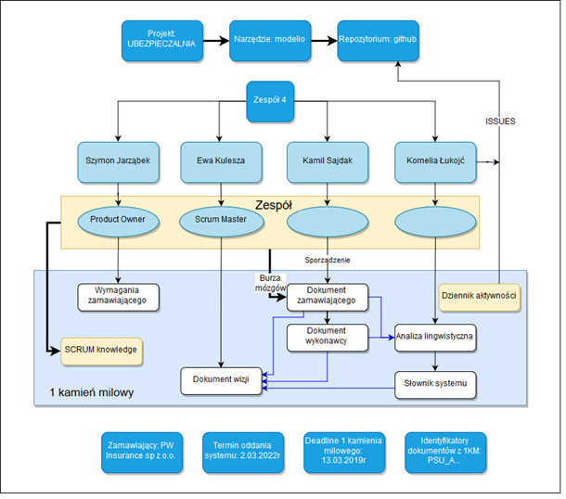

Rysunek 1 Organizacja 1 kamienia milowego

Do stworzenia wymagań wizualnych zespół wybrał narzędzie opensourcowe Modelio, a cały projekt dokumentowany jest w repozytorium na Githubie. Postęp prac widoczny w zamykanych Issues w repozytorium na Gihubie. Podczas etapu pierwszego w zespole wyodrębniono Projekt Ownera, Scrum Mastera oraz Członków Zespołu. Zespół pracuje w metodyce Scrum.

Dokumenty z etapu pierwsze zostały oddane 13.03.3019 r.

* 1. PSU_A0 Dokument zamawiającego projekt UBEZPIECZALNIA

Pierwszy dokument stworzony przez zespół to dokument zamawiającego. Jest to nieformalna wypowiedź na temat proponowanego usprawnienia dla systemu UBEZPIECZALNIA. Dokument składa się z 2 stron A4. Na podstawie tego dokumentu były tworzone kolejne w tym i kolejnych etapacha.

* 1. PSU_A1 Dokument wykonawcy projekt UBEZPIECZALNIA

Dokument wykonawcy przedstawia w sposób formalny proponowane usprawnienie dla zespołu UBEZPIECZALNIA. Składa się z 5 stron A4. Przedstawiono w nim cel działalności firmy, opis firmy, proponowanych aktorów systemu i najważniejsze procesy dla systemu. Poniżej przedstawiono proponowane procesy dla systemu:

* + **Logowanie pracowników**
  + **Wybór rodzaju ubezpieczenia**
  + **Wybór danych dotyczących ubezpieczenia**
  + **Automatyczne obliczanie składek**
  + **Dodanie nowego klienta do bazy klientów**
  + **Generowanie raportu/umowy**

Wszystkie wymagania z tego dokumentu są spełnione i rozwinięte w dalszych etapach projektu.

* 1. PSU_A2 Wizja systemu projekt UBEZPIECZALNIA

Dokument przedstawiający Wizję Systemu zawiera w sobie cel projektu, jego zakres, ważne definicje oraz ogólny opis. Składa się z 3 głównych części – założeń projektu, udziałowców i użytkowników oraz ograniczeń, wymagań i priorytetów. Dokument składa się z 21 stron A4.

System ubezpieczalnia ma spełniać niniejsze funkcjonalności:

1. Niezalogowanym użytkownikom możliwość umówienia spotkania z agentem poprzez zostawienie swoich danych lub wybrania opcji rozmowy, przeglądania ofert firmy oraz zarejestrowania się do systemu.
2. Zalogowany klient może przeglądać dostępne oraz zakupione ubezpieczenia. Zarządzać danymi w panelu klienta – przedłużać umowy, dokonywać płatności, zgłaszać zdarzenia w celu otrzymania pomocy, zamawiać zastępcze auta oraz obserwować status zgłoszenia;
3. Agent ubezpieczeniowy może zakładać konta klientom, edytować ich dane oraz przeglądać ich zgłoszenia. Uprawnia się go zawierania umów z klientami i przeglądania oferty firmy.
4. Konsultant telefoniczny posiada te same uprawnienia co agent ubezpieczeniowy. Dodatkowo ma możliwość udzielenia telefonicznej pomocy klientowi – umówienie spotkania z doradcą, stworzenia zgłoszenia.
5. Specjalista do spraw ubezpieczeń samochodowych może analizować zgłoszenia klienta dotyczące auta w celu ich rozwiązania i przyznawania odszkodowania. Może umawiać spotkanie z rzeczoznawcą, aby przeprowadził on proces wyceny szkód oraz zapisywać zeznania klientów, aby później móc je przeanalizować.
6. Specjalista do spraw ubezpieczeń na życie ma możliwość analizy zgłoszeń dotyczących ubezpieczenia na życie w celu ich weryfikacji i rozwiązywania. Może on zapisywać badania lekarskie klientów w ich profilu oraz przyznawać odszkodowania.
7. Specjalistę do spraw ubezpieczeń domu uprawnia się do przeglądania i rozwiązywania zgłoszeń klienta dotyczących ubezpieczenia domu. Może umawiać on spotkania z rzeczoznawcą w celu oceny szkód i przyznawać rekompensatę należną klientowi.
8. Rzeczoznawca może przyjmować zlecenia wyceny, rozpocząć ją, zapisać wynik oraz przesłać ją do specjalisty.
9. Administrator może zarządzać użytkownikami, dodawać konta z odpowiednimi uprawnieniami.

W dokumencie przedstawiono dokładnie opis problemów i potrzeb, które ma rozwiązywać system. Problemy które porusza oraz proponowane rozwiązanie to:

1. Przeglądaniem ofert firmy
2. Umawiania spotkania z konsultantem telefonicznym
3. Zakładanie konta klientowi
4. Przedłużanie/zawieranie umowy ubezpieczeniowej
5. Dokonywanie płatności w systemie
6. Zgłaszanie zdarzenia
7. Przeglądanie zgłoszeń klienta
8. Umawianie spotkania z agentem ubezpieczeniowym
9. Rozwiązywanie zgłoszeń klientów
10. Umawianie spotkań z rzeczoznawcą
11. Edycja informacji o kliencie
12. Przeprowadzanie wyceny

W dokumencie zawarto oświadczenie o pozycjonowaniu produktu.

W dokumencie wyróżniono trzech udziałowców projektu: Dyrektor, Zarząd firmy oraz Projektant Systemu. Znaleziono ośmiu użytkowników: Klienta, Agenta ubezpieczeniowego, Konsultanta telefonicznego, Specjalistę do spraw ubezpieczeń na życie, Specjalistę do spraw ubezpieczeń domu, Specjalistę do spraw ubezpieczeń samochodu, Rzeczoznawcę oraz Administratora.

Środowisko pracy użytkowników końcowych składać się będzie z komputera stacjonarnego lub laptopa. System będzie aplikacją internetową. Osoba zainteresowana użytkowaniem systemu UBEZPIECZALNIA będzie musiała logować się do serwisu przy pomocy przeglądarki internetowej.

W dokumencie przedstawiono profile udziałowców oraz użytkowników projektu UBEZPIECZALNIA.

Głównymi uczestnikami lub potrzebami klienta są:

|  |  |  |  |  |  |
| --- | --- | --- | --- | --- | --- |
| **Potrzeba** | **Priorytet** | **Dotyczy** | **Istniejące rozwiązanie** | **Proponowane rozwiązanie** | |
| Pewności, że dane na temat klientów firmy nie przepadną i nie wyciekną do konkurencji | Wysoki | Klienci | Składowanie dodatkowej papierowej dokumentacji. Zastrzeganie danych za pomocą haseł dostępowych | | Podwójne szyfrowanie danych w bazie danych. |
| Płatność internetowa za ubezpieczenie z systemu. | Średni | Klienci | Brak możliwości opłacenia ubezpieczenia przez system | | Możliwość sprawdzenia opłacenia ubezpieczenia w systemie. |
| Umawianie rzeczoznawcy | Średni | Specjaliści do spraw ubezpieczeń | Brak możliwości umawiania spotkań w systemie. | | Udostępniony kalendarz z dostępnymi terminami rzeczoznawcy. Możliwość dodania do niego spotkania. |
| Informowanie o statusie zgłoszonej sprawy | Wysoki | Wszyscy użytkownicy systemu | Brak możliwości monitorowania statusu sprawy. | | Moduł odpowiadający za zmianę status sprawy i jej opis. |
| Przeglądanie ofert firmy | Wysoki | Wszyscy użytkownicy systemu | Lista ofert która posortowana jest po dacie dodania. | | Dynamiczna lista ofert, którą będzie można filtrować po interesujących nas danych oraz sortować po pewnych parametrach. |

Jako konkurencję dla systemu UBEZPIECZALNIA uwzględniono aplikację ZłeUbezpieczenie. Jest to konkurencyjna aplikacja, która obecnie jest używana w firmie ubezpieczeniowej klienta. Posiada podstawowe funkcjonalności. Można w niej wprowadzić dane na temat klienta oraz jego ubezpieczenia. Wysłać na maila informację o płatności jaką musi wykonać klient. Przeglądać oferty jakie posiada firma.

W dokumencie przedstawiającym Wizję Systemu przedstawiono także ograniczenia dla systemu. Jest to termin zakończenia projektu – 30.05.2019r, wymogi prawne, wymagania jakości, stosowane standardy, wymagania systemowe i sprzętowe, wymagania wydajnościowe, wymagania związane ze środowiskiem pracy oraz wymagania lokalizacji.

* 1. PSU_A3 Analiza lingwistyczna projekt UBEZPIECZALNIA

Analiza lingwistyczna przebiegała w dwóch etapach. W pierwszym etapie przeanalizowano tekst zawierający oczekiwania klienta i zaznaczono grup rzeczownikowych oraz grup czasownikowych. W drugim etapie odznaczono powtarzające się słowa w tekście, usunięto odznaczenia na grupach zbytnio opisowych i odnoszących się do implementacji oraz usuwaniu grup bytów niepowiązanych z systemem. W pierwszej kolejności z grup rzeczownikowych znaleziono kandydatów na aktorów systemu, a następnie na atrybuty systemu. W ostatnim kroku zgodnie z metodą filtrowania rzeczowników z grup rzeczownikowych znaleziono kandydatów na klasy systemu. Na podstawie poprzednich dokumentów stworzono struktury dla systemu:

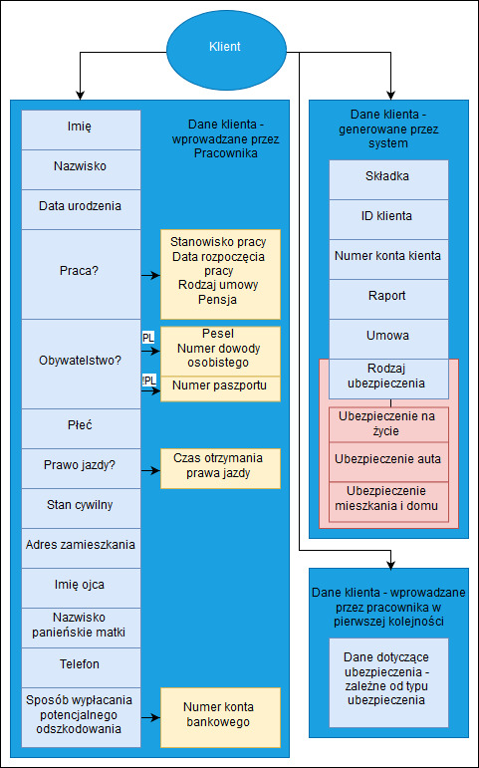

Rysunek 2 Diagram przedstawiający strukturę danych klienta.

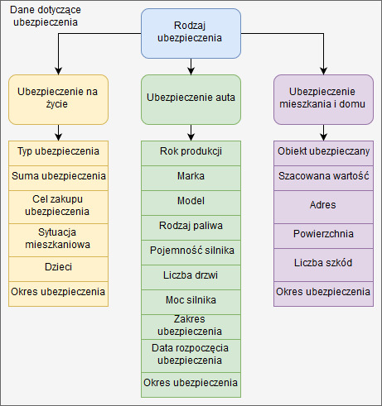

Rysunek 3 Diagram przedstawiający strukturę danych dotyczących ubezpieczenia.

W dokumencie zawieranym analizę lingwistyczną przedstawiono także zaproponowane przez zamawiającego kroki w procesie dodawania klienta.

* 1. PSU_A4 Słownik systemu projekt UBEZPIECZALNIA

Słownik systemu zawiera definicję kluczowych pojęć w notacji BNF dla systemu UBEZPIECZALNIA. Składa się z 4 stron A4.

* 1. PSU_A5 Wymagania zamawiającego projekt UBEZPIECZALNIA

W dokumencie zawierającym wymagania zamawiającego przedstawiono zebrane wymagania w postaci historyjek użytkownika. Składa się z dwóch stron A4. Przestawia: 4 historyjki dla niezalogowanego użytkownika, 7 dla klienta, 6 dla agenta ubezpieczeniowego, 4 dla konsultanta telefonicznego, 5 dla specjalisty do spraw ubezpieczeń samochodowych, 4 dla specjalisty do spraw ubezpieczeń na życie, 3 dla specjalisty do spraw ubezpieczeń domu, 2 dla rzeczoznawcy i dwa dla administratora systemu.

* 1. 2 Kamień milowy - Model werbalny wymagań systemu

W tej części przedstawiono model werbalny, który został wykonany w etapie drugim projektu UBEZPIECZALNIA. Dokumenty zostały oddane 27.03.2019r. Sporządzono jeden kompletny sprint podczas tego etapu.

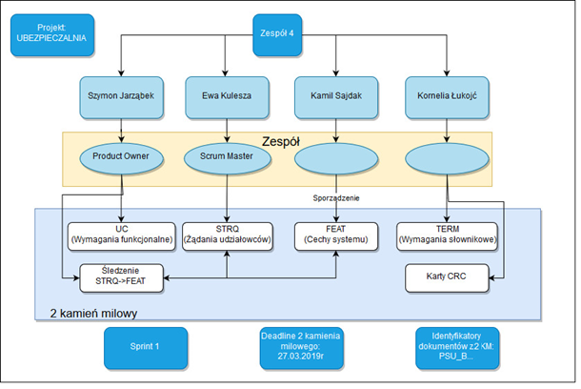

Rysunek 4 Organizacja 2 kamienia milowego

* 1. PSU_B1 Wymagania FEAT projekt UBEZPIECZALNIA

Dla systemu znaleziono 12 wymagań typu FEAT:

FEAT 1: Zarządzanie użytkownikami.  
FEAT 2: Zabezpieczenie bazy danych.  
FEAT 3: Wyszukiwanie użytkowników.  
FEAT 4: Obsługa płatności.  
FEAT 5: Wyszukiwanie danych w bazie danych.  
FEAT 6: Zapisywanie danych w bazie danych.  
FEAT 7: Zarządzanie danymi w bazie danych.  
FEAT 8: Wyświetlanie danych bazy danych.  
FEAT 9: Generowanie raportów.  
FEAT 10: Zarządzanie raportami.  
FEAT 11: Wyświetlanie raportów.

FEAT 12: Analiza danych w bazie danych.

* 1. PSU_B2 Wymagania STRQ projekt UBEZPIECZALNIA

W systemie wyróżniono 10 wymagań typu STRQ.

STRQ 1: Przeglądanie ofert firmy.

STRQ 2: Umówienie spotkania z agentem.

STRQ 3: Przedłużanie i zawieranie umowy w systemie.

STRQ 4: Dokonanie płatności za ubezpieczenie w systemie.

STRQ 5: Zgłoszenia zdarzenia oraz pogląd jego statusu w systemie.

STRQ 6: Zakładanie kont oraz edycja danych użytkownikom.

STRQ 7: Analiza zgłoszeń dodanych przez klienta w celu ich rozwiązania.

STRQ 8: Przyznawanie odszkodowania klientowi i wypłata rekompensaty.

STRQ 9: Umawianie spotkań z rzeczoznawcą i specjalistami od ubezpieczenia.

STRQ 10: Przeprowadzanie procesu wyceny oraz zapisywanie wniosków z pracy rzeczoznawcy.

* 1. PSU_B6 Śledzenie STRQ->FEAT projekt UBEZPIECZALNIA

Dla projektu UBEZPIECZALNIA przeprowadzono śledzenie pokrycia wymagań STRQ na wymagania FEAT. Poniższa tabela przedstawia wyniki tej analizy:

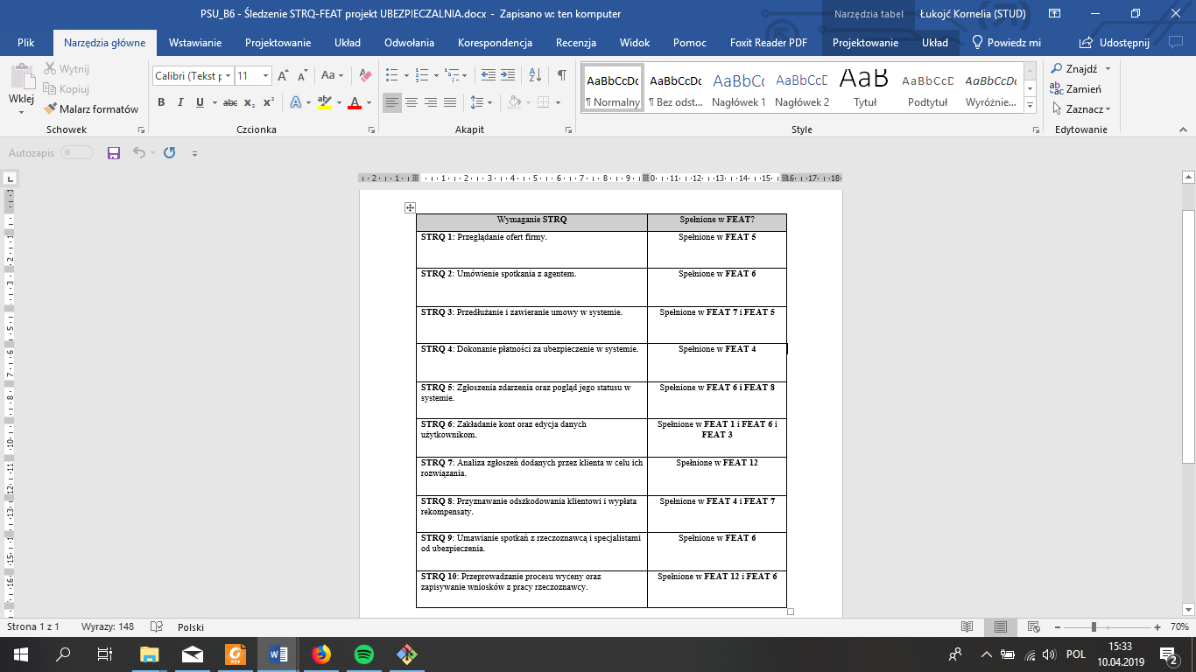

Rysunek 5 Tabela Przedstawiająca pokrycie wymagań STRQ i FEAT

* 1. PSU_B3 Wymagania UC projekt UBEZPIECZALNIA

Dla systemu UBEZPIECZALNIA znaleziono 36 wymagań UC:

* Możliwość dodawania ofert do systemu.
* Możliwość edycji ofert.
* Możliwość zamówienia kontaktu z konsultantem.
* Możliwość umówienia spotkania.
* Możliwość przeglądania listy ofert.
* Możliwość tworzenia umowy o ubezpieczenie.
* Możliwość przypisania danej umowy do danego klienta.
* Możliwość przeglądania umów klienta przez klienta oraz przez agenta.
* Możliwość przeglądania szczegółów umowy.
* Możliwość automatycznego przedłużenia umowy.
* Realizacja płatności w systemie.
* Zapisywanie informacji o płatnościach.
* Możliwość anulowania płatności przez agenta.
* Możliwość zgłaszania usterek bądź zdarzenia.
* Możliwość zmiany statusu zgłoszenia.
* Możliwość przypisania danego zgłoszenia do danego rzeczoznawcy.
* Automatyczne przypisywanie tworzonego zgłoszenia do klienta tworzącego.
* Możliwość zgłoszenia zdarzenia w imieniu klienta przez konsultanta telefonicznego.
* Możliwość zamówienia samochodu zastępczego z poziomu zgłoszenia.
* Zapisywanie historii zgłoszenia.
* Możliwość wezwania pomocy.
* Możliwość weryfikacji danego zgłoszenia.
* Możliwość przyznania odszkodowania.
* Możliwość przypisania numeru konta do użytkownika.
* Możliwość tworzenia nowego konta.
* Możliwość zmiany danych konta.
* Możliwość zmiany uprawnień przez administratora systemu.
* Możliwość wyszukania danego klienta.
* Posiadać panel klienta, z którego mógłby korzystać agent.
* Możliwość przypisywania do konta klienta dodatkowych dokumentów w postaci PDF.
* Możliwość tworzenia zleceń wyceny szkód.
* Możliwość zmiany statusy wyceny.
* Możliwość przypisania rzeczoznawcy do danej wyceny.
* Zapisywanie statystyk na temat logowań użytkownika.
* Zapisywanie statystyk na temat najchętniej przeglądanych ofert.
* Zapisywanie statystyk na temat najczęściej akceptowanych warunków umowy.
  1. Wymagania TERM

W wymaganiach TERM wyróżniono 37 pojęć kluczowych dla projektu UBEZPIECZALNIA. Poniżej przedstawiono najważniejsze z nich.

**System** – oprogramowanie wspomagające pracę UBEZPIECZALNI, stworzone na zlecenie Zamawiajacego.

**Zamawiający** – PW Insurance Sp. z o.o.. Zamawiający oprogramowanie dla systemu UBEZPIECZALNIA.

**Niezalogowani użytkownicy** – Osoby niezalogowane do systemu.

**Klient** – Osoby zarejestrowane do systemu z uprawnieniami Klienta. Ogląda oferty, kupuje i opłaca  
ubezpieczenie, edytuje swoje dane, zgłasza zdarzenia losowe. Posiada on Dane Klienta.

**Dane Klienta** – Są to Dane Podstawowe Klienta wprowadzane przez Pracownika Ubezpieczalni, Dane Systemowe Klienta, które są generowane przez system oraz Dane Ubezpieczenia Klienta dotyczące ubezpieczenia.

**Dane Podstawowe Klienta** – Są to takie dane jak imię, nazwisko, data urodzenia, praca, obywatelstwo, płeć, prawo jazdy, stan cywilny, adres zamieszkania, imię ojca, nazwisko panieńskie matki, telefon czy sposób wypłacania potencjalnego odszkodowania.

**Dane Systemowe Klienta** – Są to dane generowane przez system i dotyczą każdego z klienta. Są to takie dane jak: składka, ID, numer konta klienta, raport, umowa oraz rodzaj jego ubezpieczenia.

**Dane Ubezpieczenia Klienta** – Są zależne od rodzaju ubezpieczenia. Mogą być to dane dotyczące Ubezpieczenia na życie, Ubezpieczenia auta lub Ubezpieczenia mieszkania i domu.

**Agent Ubezpieczeniowy** – Osoba zarejestrowana do systemu z uprawnieniami agenta ubezpieczeniowego. Zakłada konta nowym klientom oraz edytuje dane obecnym. Tworzy umowy z klientem. Przegląda informację na temat zdarzeń zgłoszonych przez klienta.

**Konsultant telefoniczny** – Osoba zarejestrowana do systemu z uprawnieniami Konsultanta  
telefonicznego. Zakłada konta nowym klientom oraz edytuje dane obecnym. Tworzy umowy z klientem. Przegląda informację na temat zdarzeń zgłoszonych przez klienta. Umawia spotkania z  
agentem ubezpieczeniowym.

**Specjalista do spraw ubezpieczeń na życie** - Osoba zarejestrowana do systemu z uprawnieniami specjalisty do spraw ubezpieczeń na życie. Analizuje zgłoszenia, które zostały zgłoszone przez klienta i dotyczą ubezpieczenia na życie, w celu ich w rozwiązania. Przyznaje odszkodowanie i należną rekompensatę poszkodowanemu.

**Specjalista do spraw ubezpieczeń domu** – Osoba zarejestrowana do systemu z uprawnieniami specjalisty do spraw ubezpieczeń domu. Analizuje zgłoszenia które zostały zgłoszone przez klienta i dotyczą ubezpieczenia domu , w celu ich w rozwiązania. Przyznaje odszkodowanie i należną rekompensatę poszkodowanemu.

**Specjalista do spraw ubezpieczeń samochodu** - Osoba zarejestrowana do systemu z uprawnieniami specjalisty do spraw ubezpieczeń samochodu. Analizuje zgłoszenia, które zostały zgłoszone przez klienta i dotyczą ubezpieczenia samochodu, w celu ich w rozwiązania. Przyznaje odszkodowanie i należną rekompensatę poszkodowanemu.

**Rzeczoznawca** - Osoba zarejestrowana do systemu z uprawnieniami rzeczoznawcy. Analizuje zlecenia, które zostały do niego przypisane. Wykonuje wycenę i wynik zapisuję w systemie.

**Administrator** - Osoba, która obsługuje system od strony bazy danych. Dodanie użytkowników z odpowiednimi uprawnieniami.

**Zalogowanie do sytemu** – Podanie przez Pracownika Ubezpieczalni jego Identyfikatora oraz Hasła.

**Przeglądanie ofert firmy** - Lista ofert z możliwością filtrowania po takich parametrach jak: rodzaj ubezpieczenia, długość, kwota. Listy te będą miały możliwość sortowania po długości oraz cenie ubezpieczenia.

**Umawianie spotkania z konsultantem telefonicznym** - Udostępnienie formularza, w którym uzupełnia się dane identyfikujące osobę zainteresowaną kontaktem. Wymaganymi polami powinny być imię, nazwisko, rodzaj ubezpieczenia, telefon kontaktowy, mail oraz preferowane godziny kontaktu.

**Zakładanie konta klientowi** - Panel tworzenia konta nowemu klientowi, w którym jest dostępny formularz do uzupełnienia przez osobę tworzącą użytkownika.

**Przedłużanie/zawieranie umowy ubezpieczeniowej** - Spójny panel w profilu klienta, w którym uzupełnia się wymagane dane do zawarcia umowy. Możliwość ustawienia indywidualnej ceny oraz propozycji rozłożenia płatności na raty.

**Dokonywanie płatności w systemie** - W momencie, gdy osoba upoważniona wprowadzi do systemu umowę automatycznie powinna udostępnić się dla klienta możliwość płatności internetowej w jego profilu. Użytkownik powinien mieć możliwość płatności blik, przelewem bankowym lub kartą.

**Zgłaszanie zdarzenia** - Możliwość dodawania w profilu klienta zgłoszenia z odpowiednią kategorią i opisem czego dotyczy szkoda. Przygotowanie do tego odpowiedniego formularza dopasowującego się do wybranej kategorii zgłoszenia.

**Przeglądanie zgłoszeń klienta** - Wyszukiwarka konkretnych zgłoszeń z wyborem zakresu dat, ceny odszkodowania oraz rodzaju ubezpieczenia.

**Umawianie spotkania z agentem ubezpieczeniowym** - Udostępniony kalendarz z zaznaczonymi niedostępnymi godzinami agentów ubezpieczeniowych i możliwością dodania do niego nowego spotkania.

**Rozwiązywanie zgłoszeń klientów** - Lista zgłoszeń na koncie specjalisty, które są do niego przypisane z odpowiednimi statusami. Możliwość przejrzenia ich opisu oraz dołączonych dokumentów. System zatwierdzenia lub odrzucenia zgłoszenia. Po rozstrzygnięciu sprawy informacja do klienta o statusie zgłoszenia.

**Umawianie spotkań z rzeczoznawcą** - Udostępniony kalendarz z zaznaczonymi niedostępnymi godzinami rzeczoznawców i możliwością dodania do kalendarza nowego spotkania.

**Przeprowadzanie wyceny** - Zaimplementowanie profilu rzeczoznawcy, w którym będzie mieć podgląd przypisanych do siebie spraw. Po wejściu w sprawę możliwe powinno być uzupełnienie danych na temat wyceny.

* 1. PSU_B5 Karty CRC projekt UBEZPIECZALNIA

W Kartach CRC przedstawiono 9 klas wraz z odpowiedzialnością i współpracownikami.

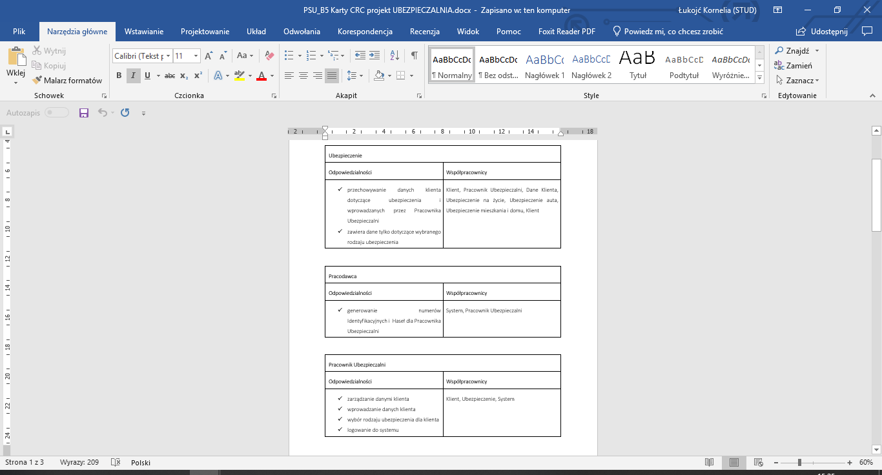

Rysunek 6 Karty CRC przedstawiający Ubezpieczenie, Pracodawcę i Pracownika Ubezpieczalni

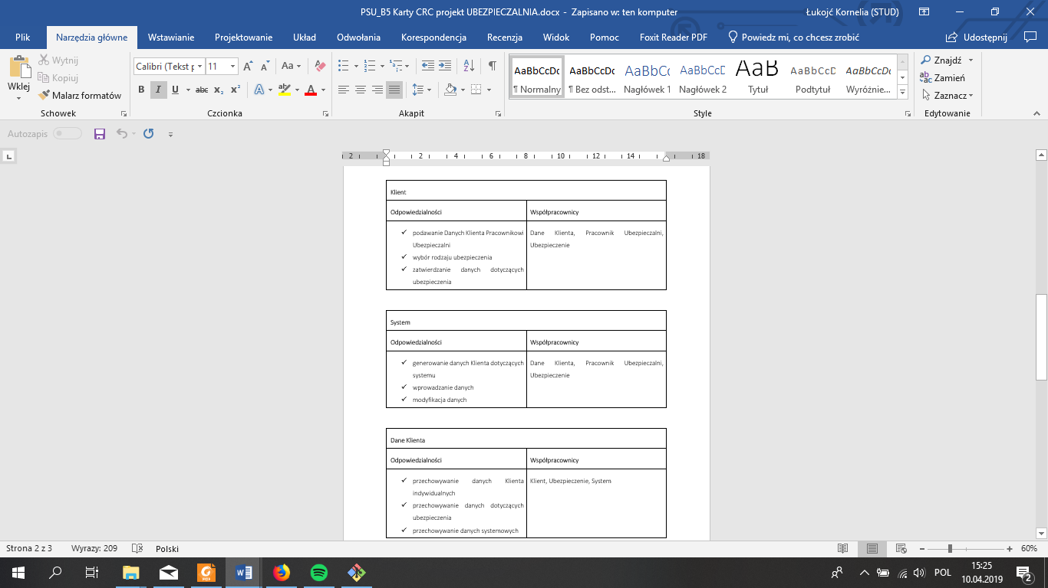

Rysunek 7 Karty CRC przedstawiające Klienta, System oraz Dane Klienta

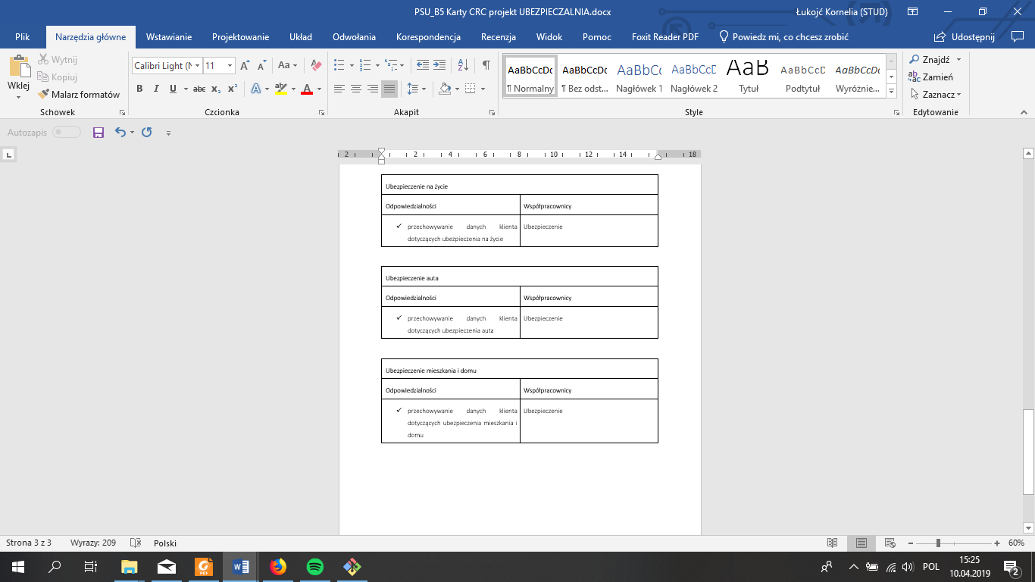

Rysunek 8 Karty CRC przedstawiający Ubezpieczenie na życie, Ubezpieczenie auta oraz Ubezpieczenie mieszkania i domu.

1. **3 Kamień milowy - Modele wizualne, statyki i dynamiki systemu.**

W tej części przedstawiono modele wizualny, statyki i dynami systemu, które zostały wykonane w etapie trzecim projektu UBEZPIECZALNIA. Dokumenty zostały oddane 17.04.2019r, przed harmonogramowym terminem oddania. Dla tego etapu wykonano dwa kompletne sprinty.

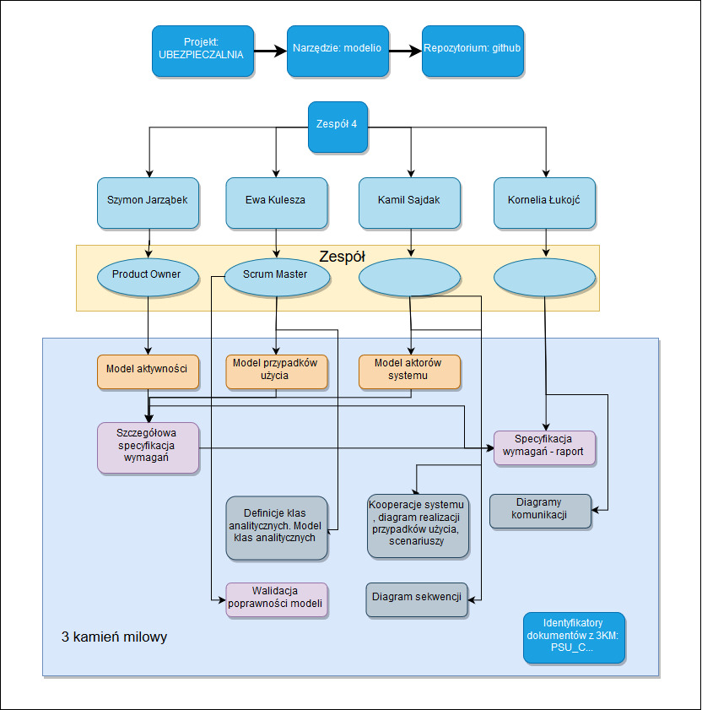

Rysunek 9 Organizacja 3 kamienia milowego

* 1. PSU_C1 Model przypadków użycia

Poniżej przedstawiono fragmenty dokumentu PSU_C1 - Model przypadków użycia. Wszystkie pięć fragmentów przedstawiają pełny Model przypadków użycia.

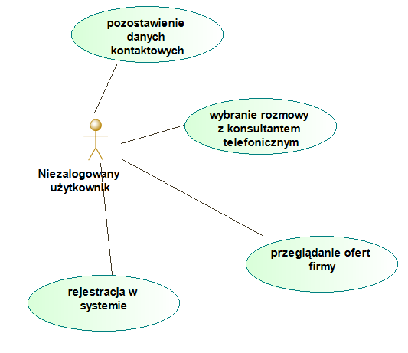

Rysunek 10 Model przypadków użycia dotyczący niezalogowanych użytkowników.

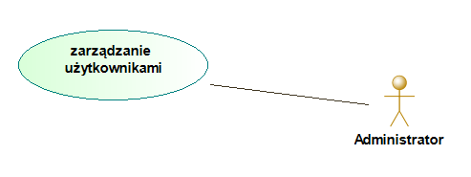

Rysunek 11 Model przypadków użycia dotyczący niezalogowanych użytkowników.

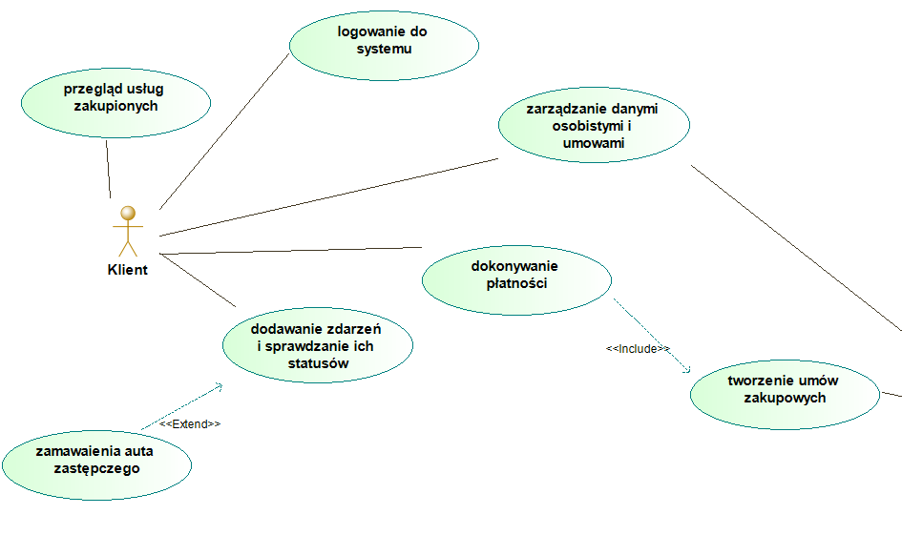

Rysunek 12 Model przypadków użycia dotyczący klienta.

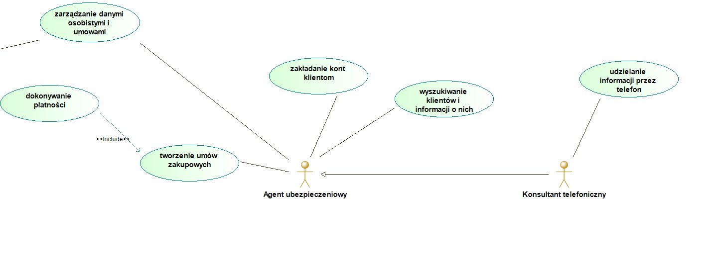

Rysunek 13 Model przypadków użycia dotyczący Agenta ubezpieczeniowego oraz konsultanta telefonicznego.

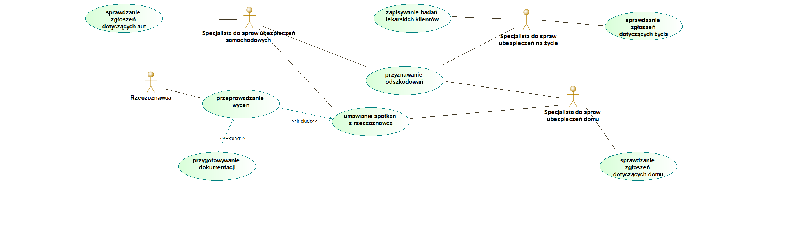

Rysunek 14 Model przypadków użycia dotyczących Specjalistów do spraw ubezpieczeń samochodowych, do spraw ubezpieczeń na życie oraz do spraw ubezpieczeń domu i Rzeczoznawcy.

* 1. PSU_C2 Model aktorów systemu

Poniżej przedstawiono fragmenty diagramu aktorów systemu z dokumentu PSU_C2 - Model aktorów systemu. W systemie wyróżniono dziesięciu aktorów.

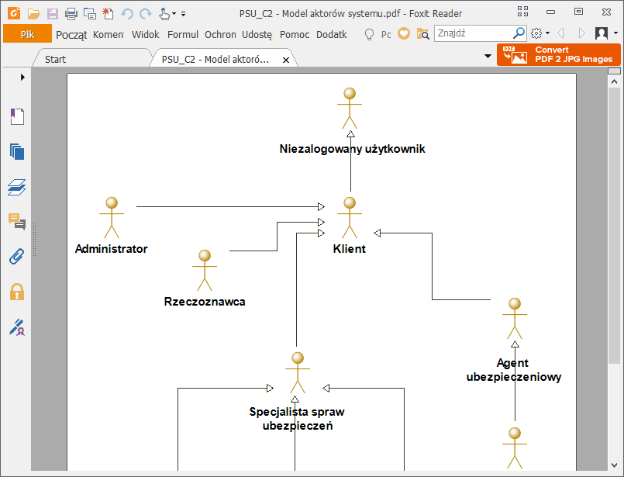

Rysunek 15 Model aktorów systemu pokazujący kluczowych aktorów.

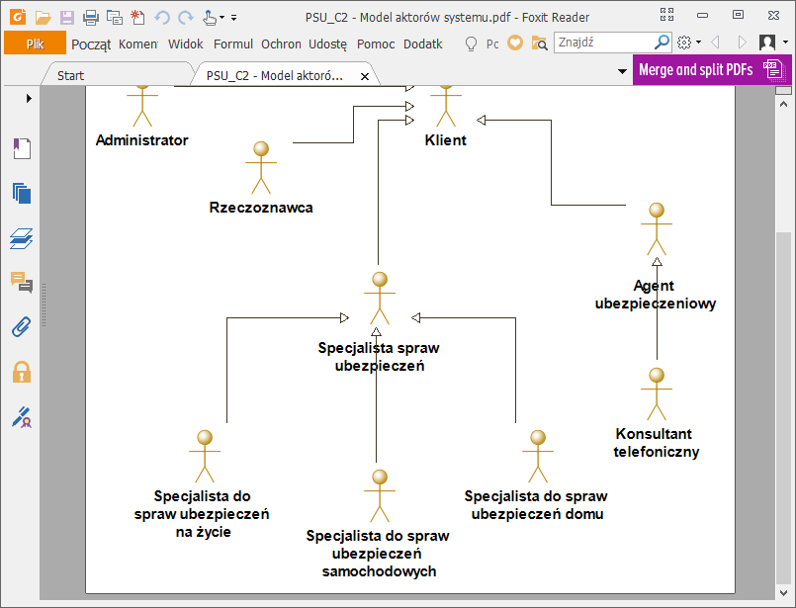

Rysunek 16 Model aktorów przedstawiający Konsultanta telefonicznego, który połączony jest relacją generalizacji z Agentem ubezpieczeniowym.

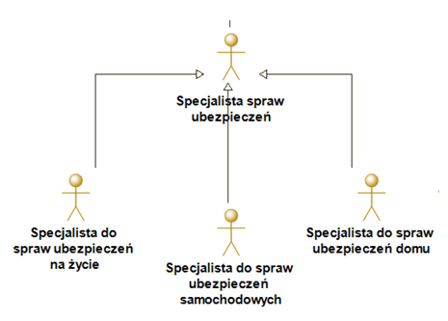

Rysunek 17 Model aktorów systemu przedstawiający Specjalistów do spraw ubezpieczeń.

* 1. PSU_C3 Model aktywności

Dla systemu UBEZPIECZALNIA stworzono model aktywności, który składa się z 23 diagramów aktywności.

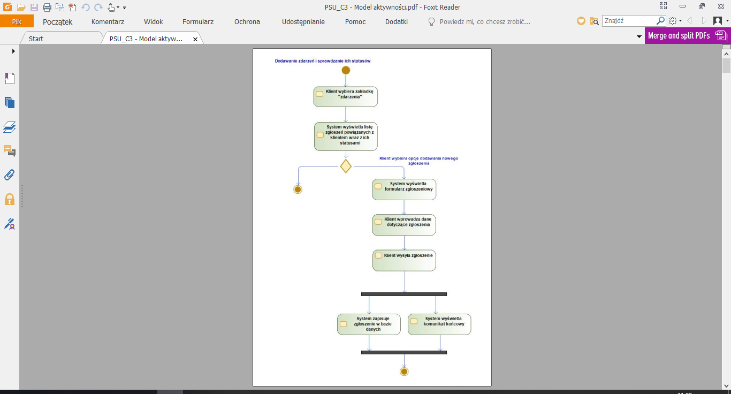

Rysunek 18 Diagram aktywności dotyczącay Dodawania zdarzeń i sprawdzania ich statusów

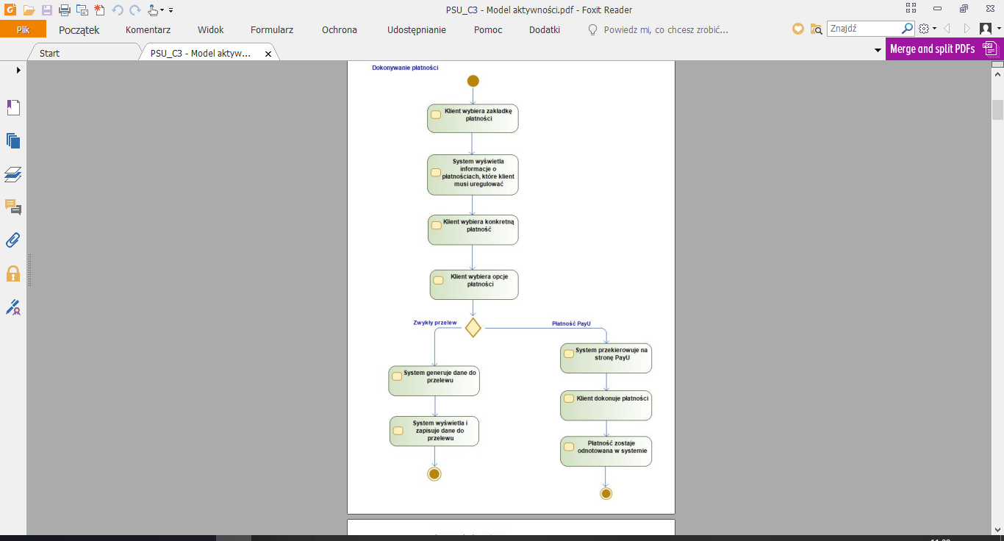

Rysunek 19 Diagram aktywności dotyczący dokonywania płatności

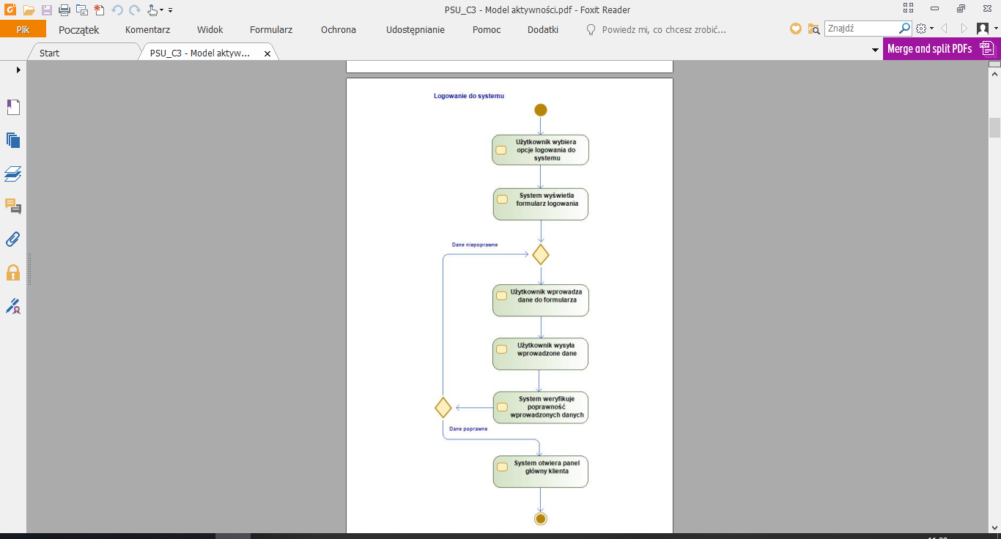

Rysunek 20 Diagram aktywności dotyczący logowania do systemu

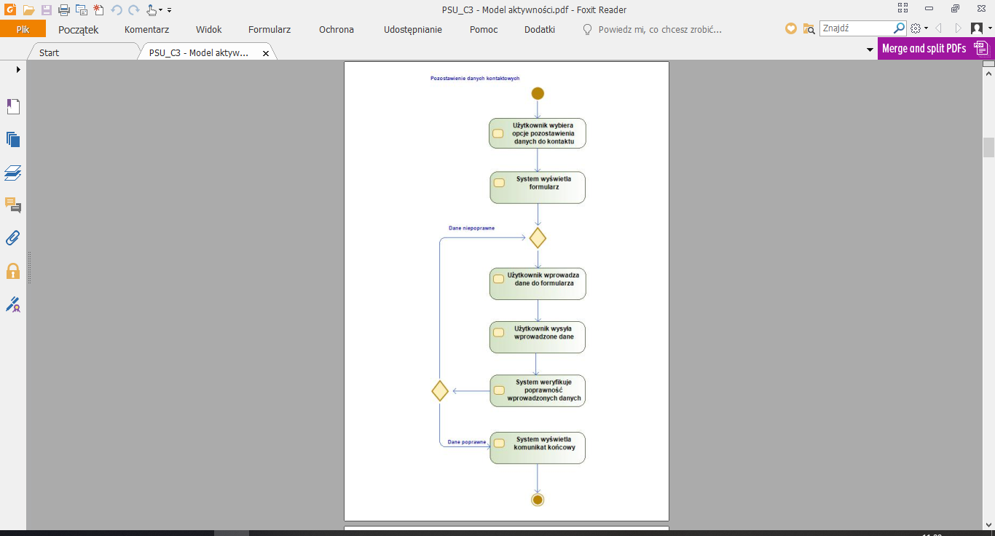

Rysunek 21 Diagram aktywności dotyczący Pozostawiania danych kontaktowych

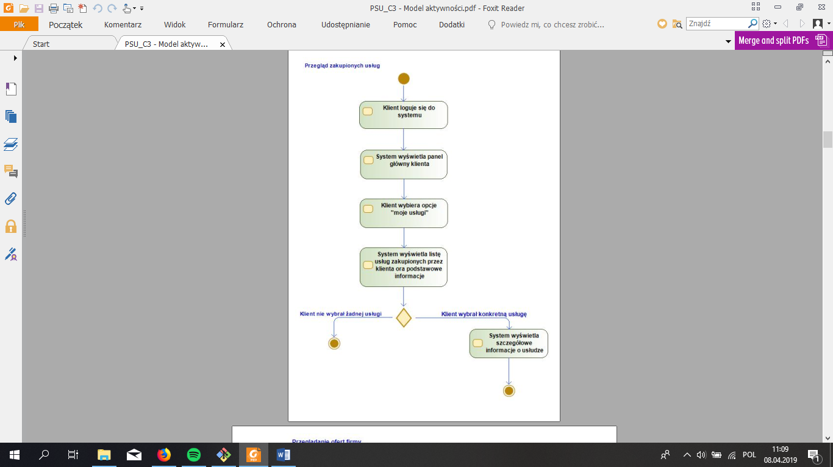

Rysunek 22 Diagram aktywności dotyczący Przeglądu zakupionych usług

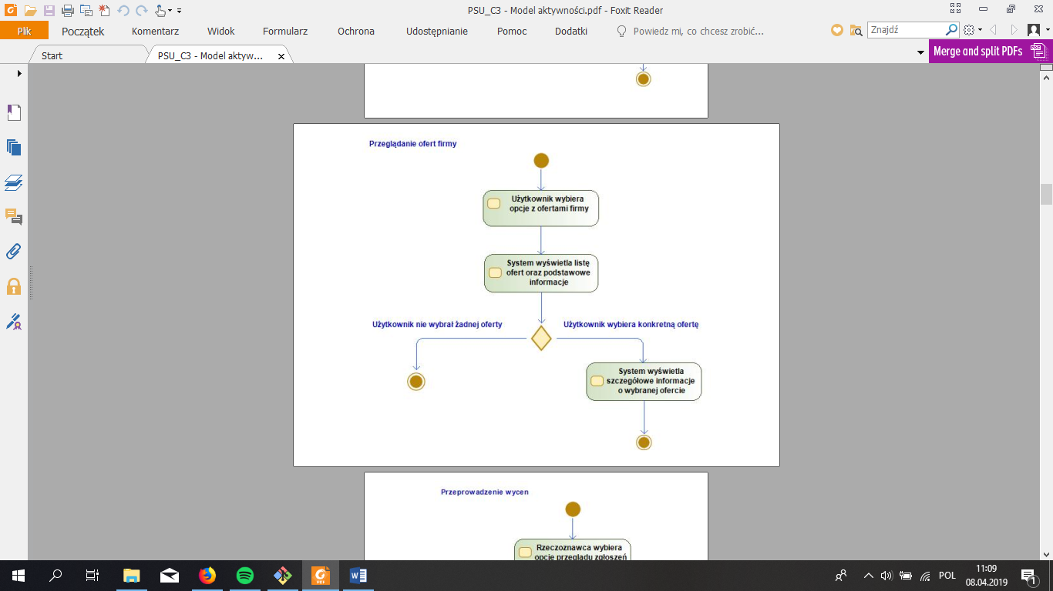

Rysunek 23 Diagram aktywności dotyczący Przeglądania ofert firmy

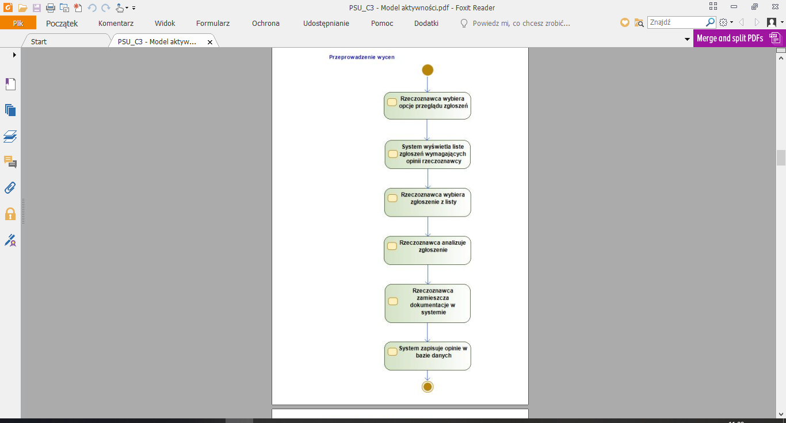

Rysunek 24 Diagram aktywności dotyczący Przeprowadzenia wycen

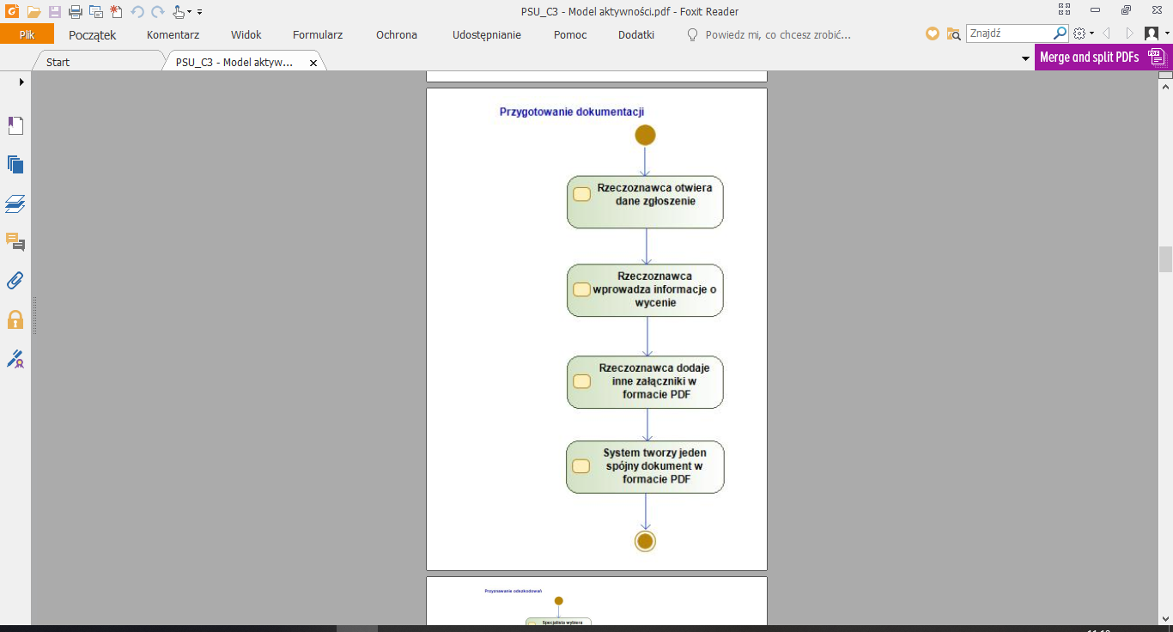

Rysunek 25 Diagram aktywności dotyczący Przygotowania dokumentacji

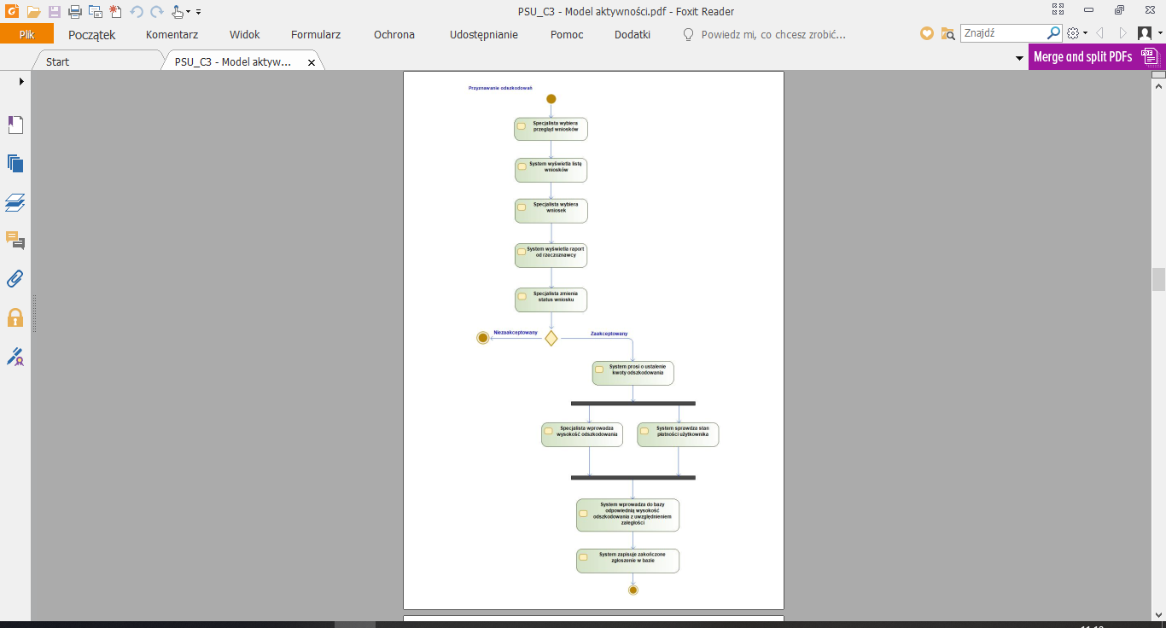

Rysunek 26 Diagram aktywności dotyczący Przyznawania odszkodowań

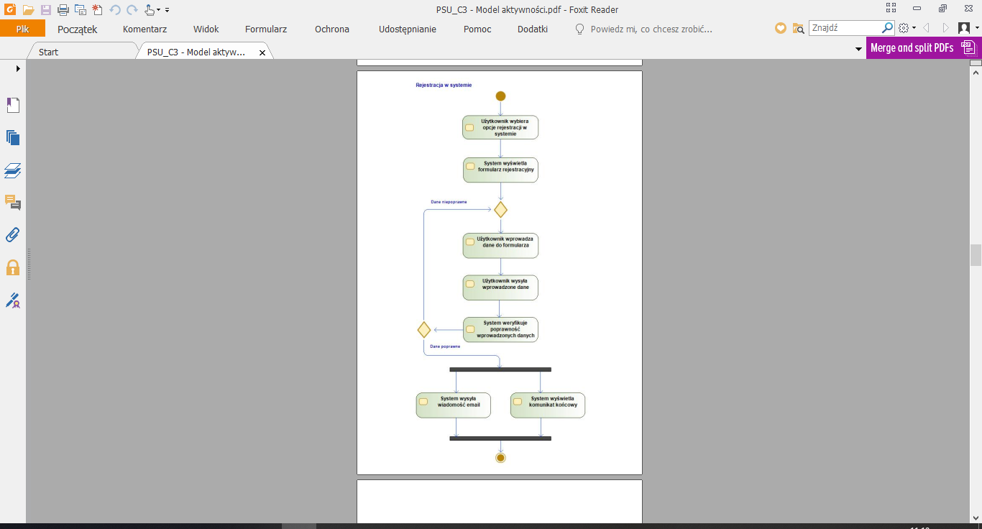

Rysunek 27 Diagram aktywności dotyczący Rejestracji w systemie

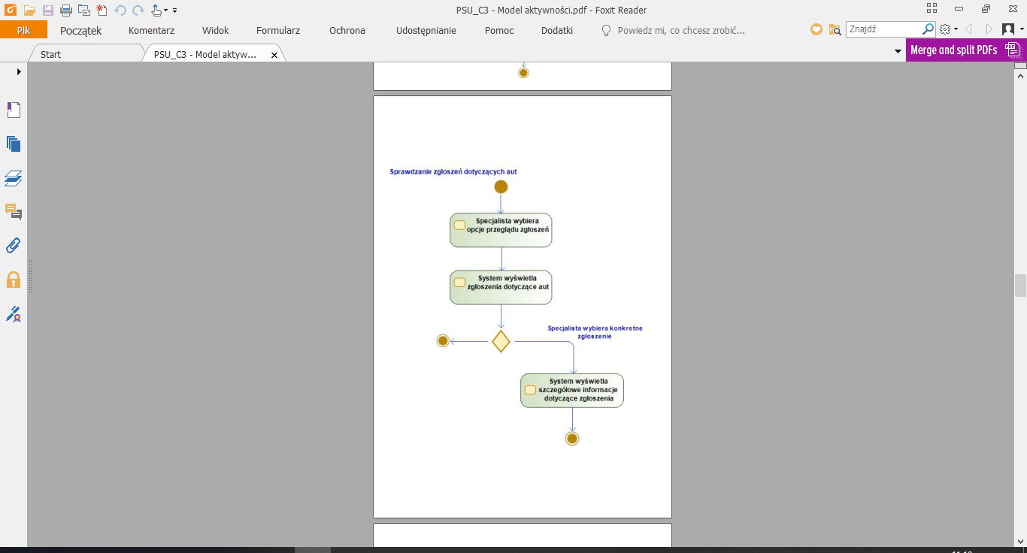

Rysunek 28 Diagram aktywności dotyczący Sprawdzania zgłoszeń dotyczących aut

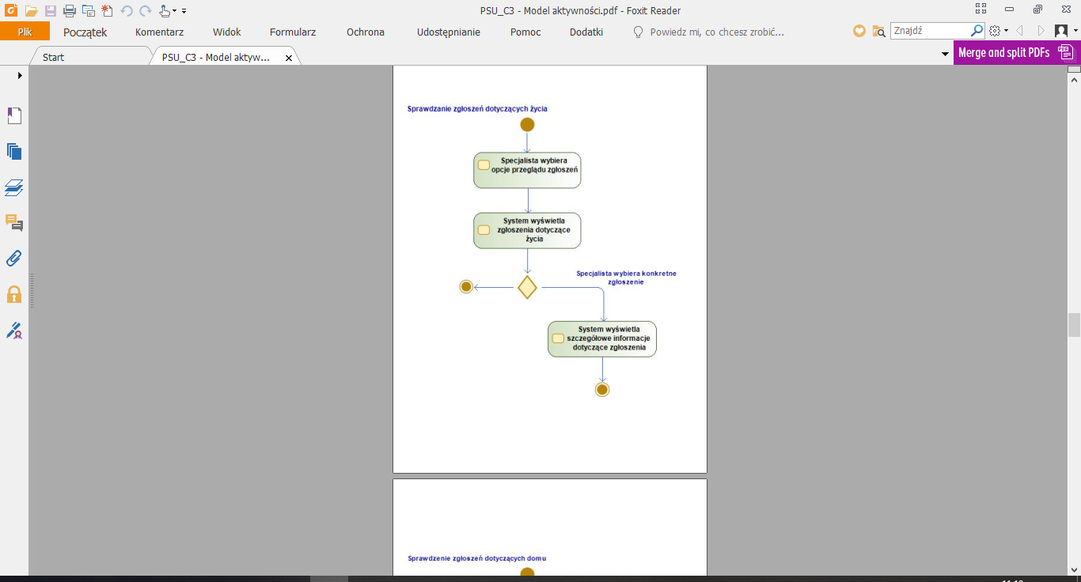

Rysunek 29 Diagram aktywności dotyczący Sprawozdania zgłoszeń dotyczących życia

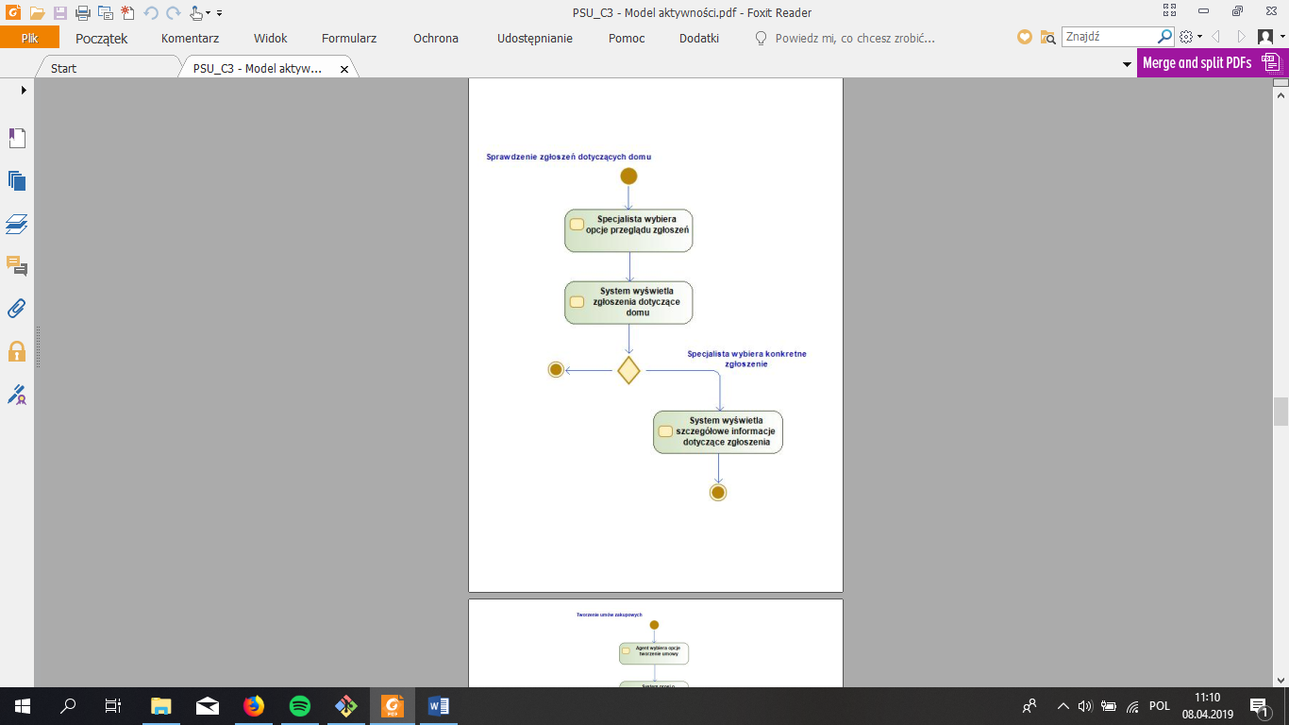

Rysunek 30 Diagram aktywności dotyczący Sprawdzenie zgłoszeń dotyczących domu

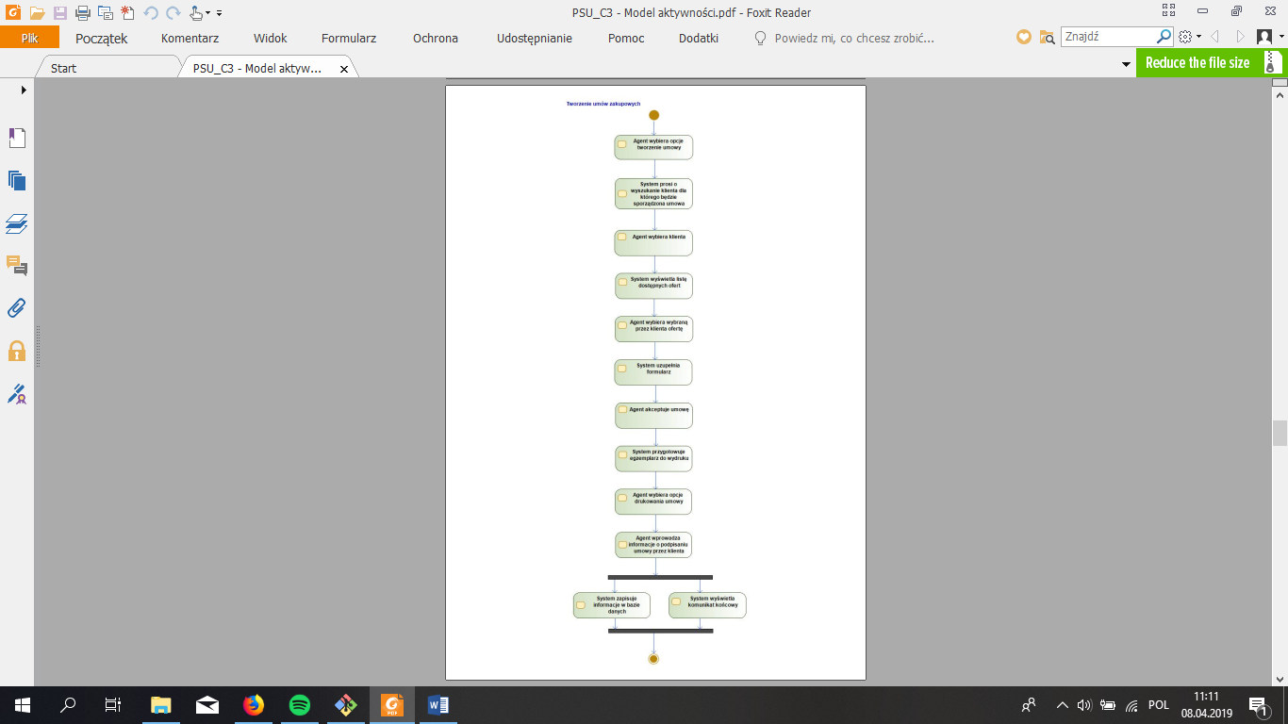

Rysunek 31 Diagram aktywności dotyczący Tworzenia umów zakupowych

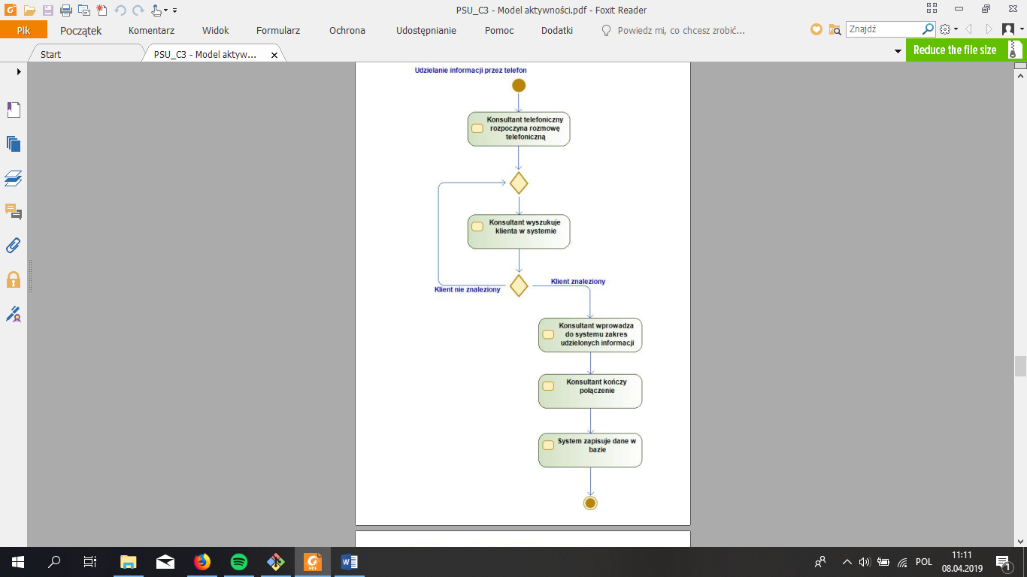

Rysunek 32 Diagram aktywności dotyczący Udzielania informacji przez telefon

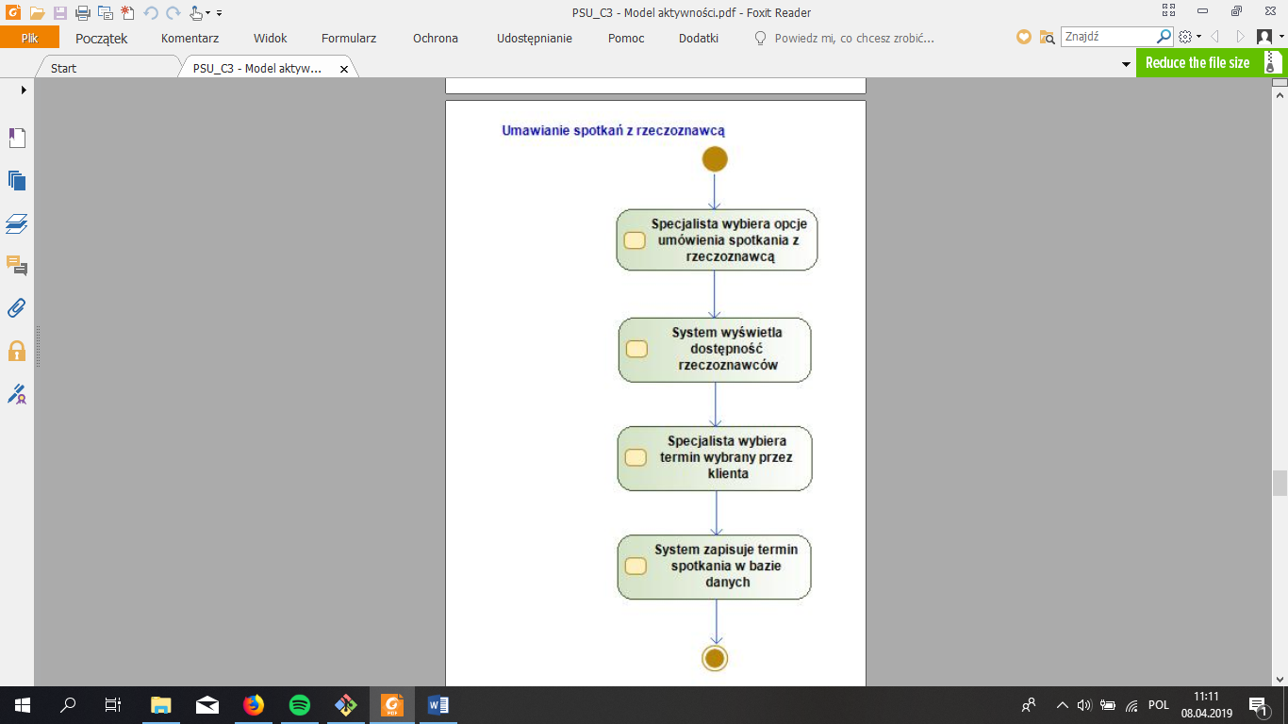

Rysunek 33 Diagram aktywności dotyczący Umawiania spotkań z rzeczoznawcą

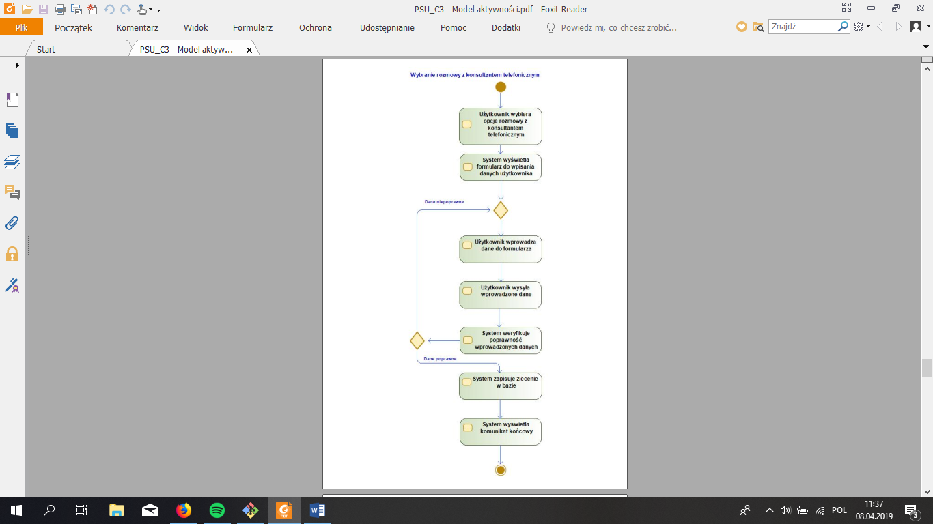

Rysunek 34 Diagram aktywności dotyczący Wybrania rozmowy z konsultantem telefonicznym.

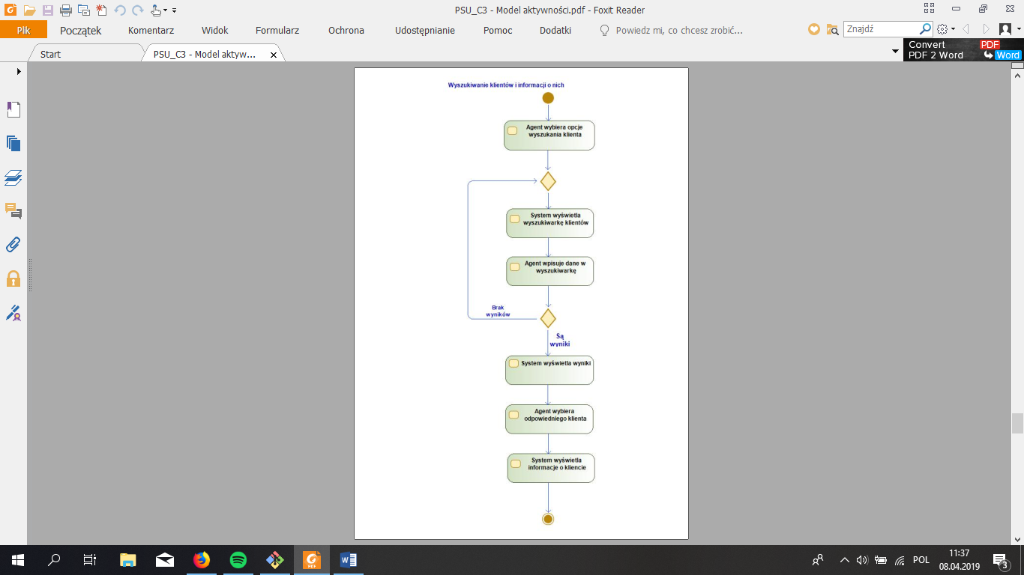

Rysunek 35 Diagram aktywności dotyczący Wyszukiwania klientów i informacji o nich

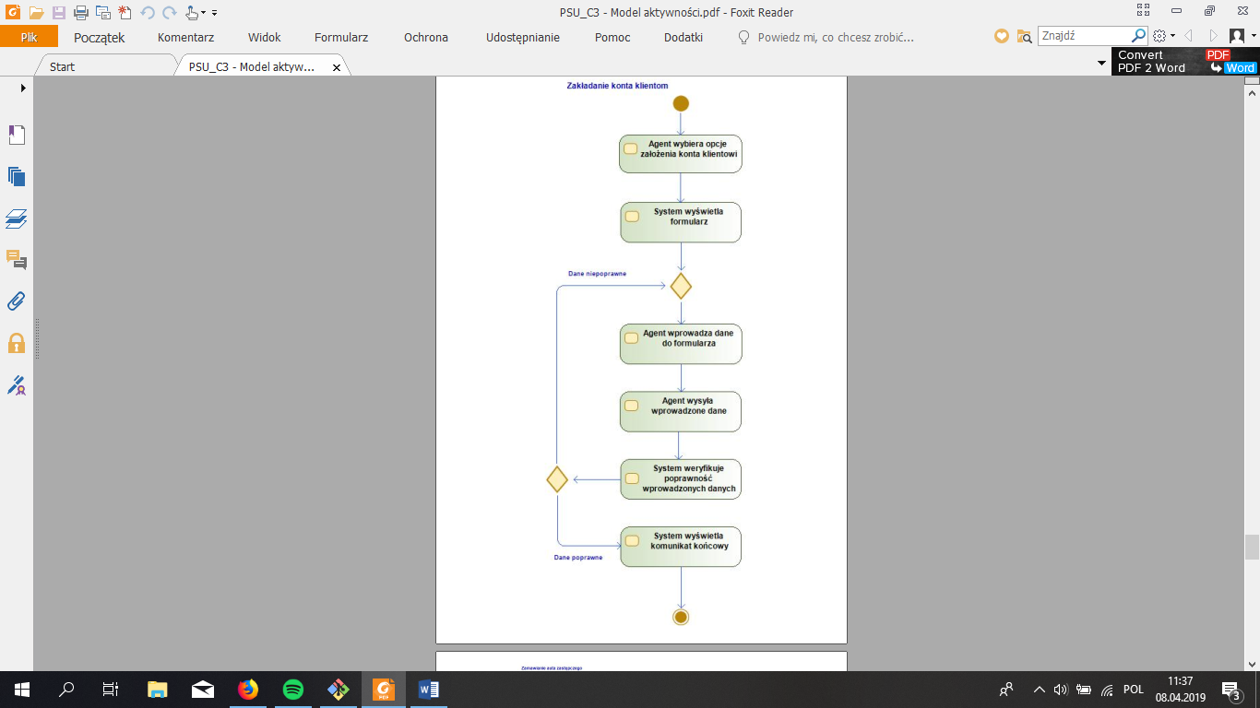

Rysunek 36 Diagram aktywności dotyczący Zakładania konta klientom

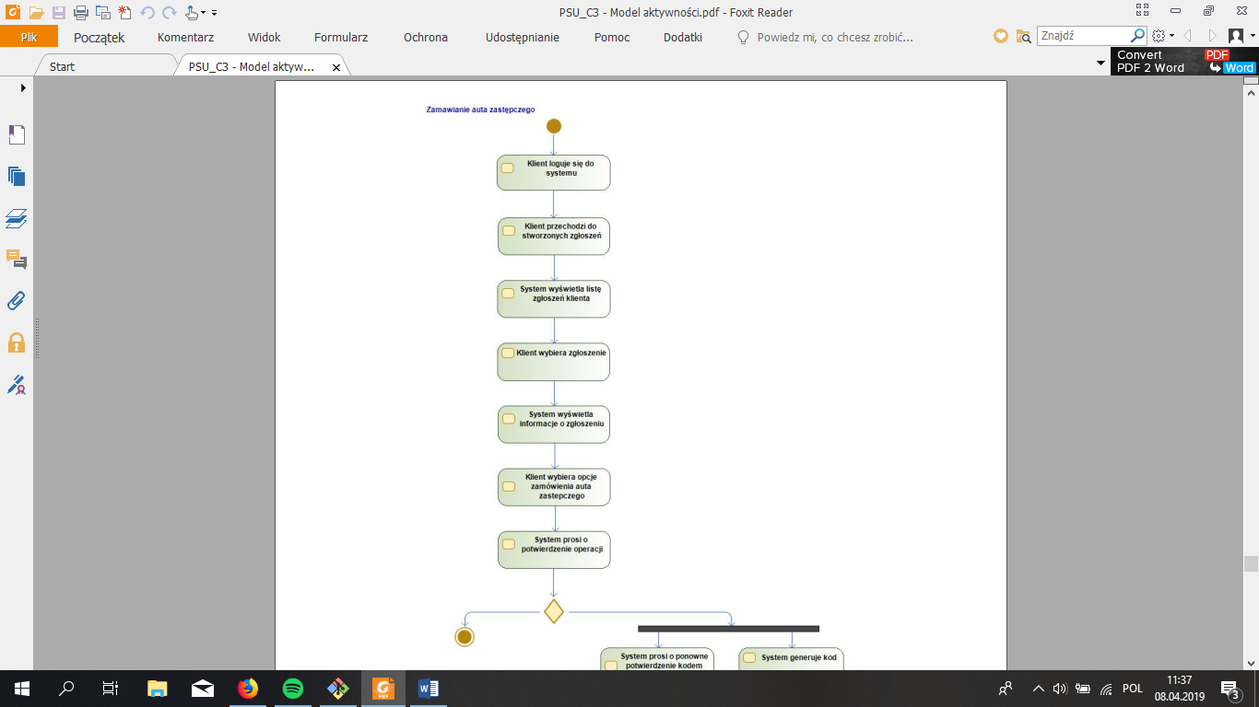

Rysunek 37 Diagram aktywności dotyczący Zamawiania auta zastępczego - cześć 1

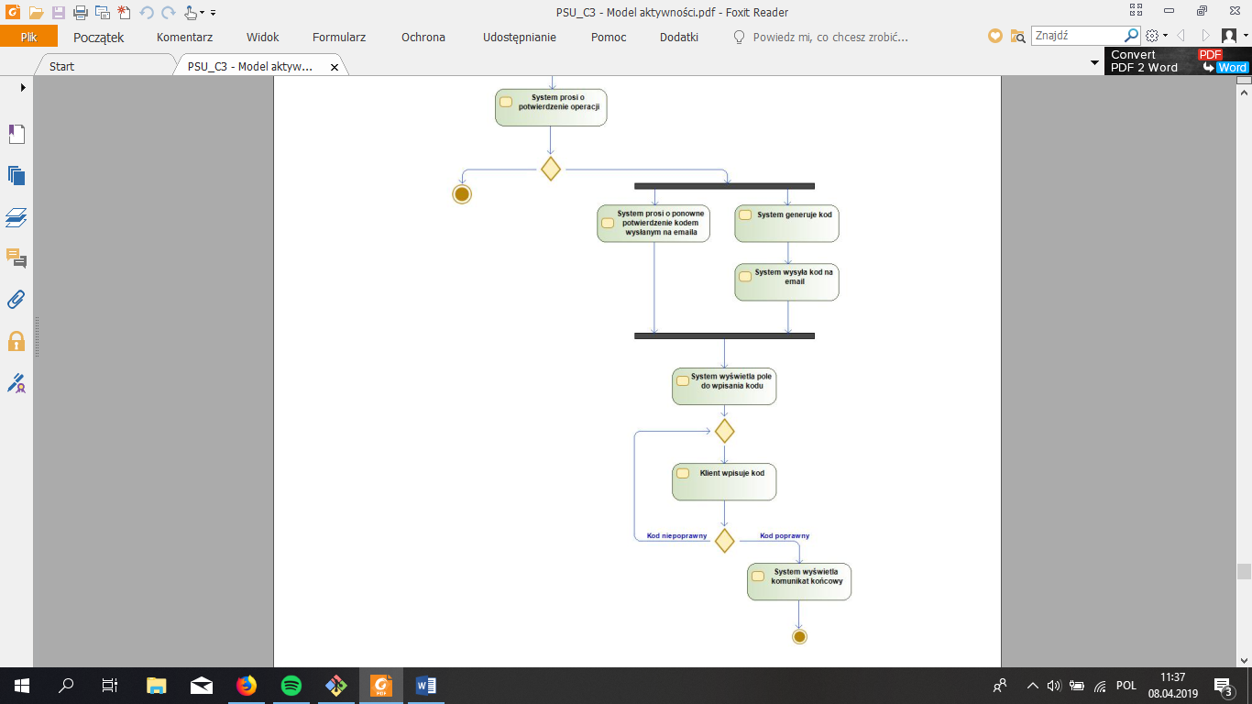

Rysunek 38 Diagram aktywności dotyczący Zamawiania auta zastępczego - część 2

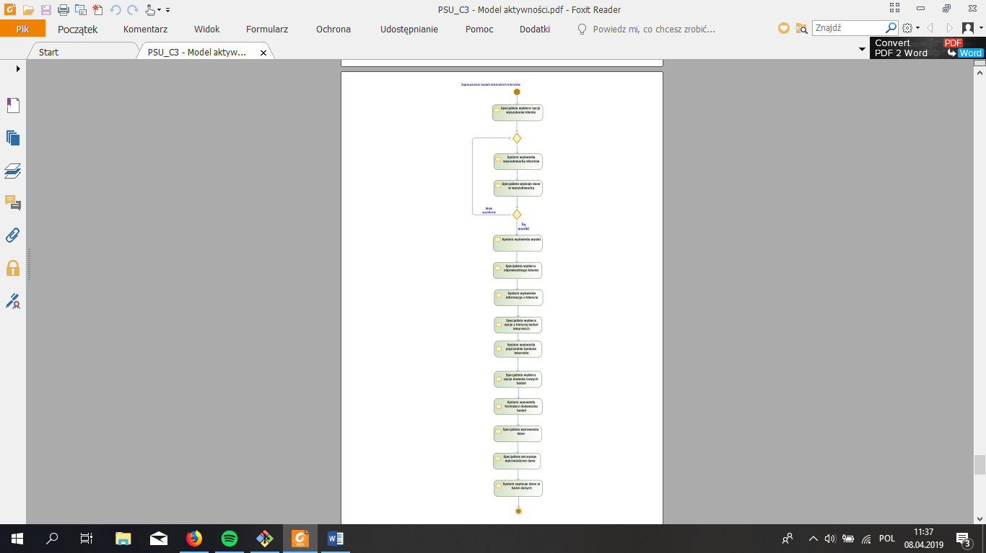

Rysunek 39 Diagram aktywności dotyczący Zapisywania badań lekarskich klientów

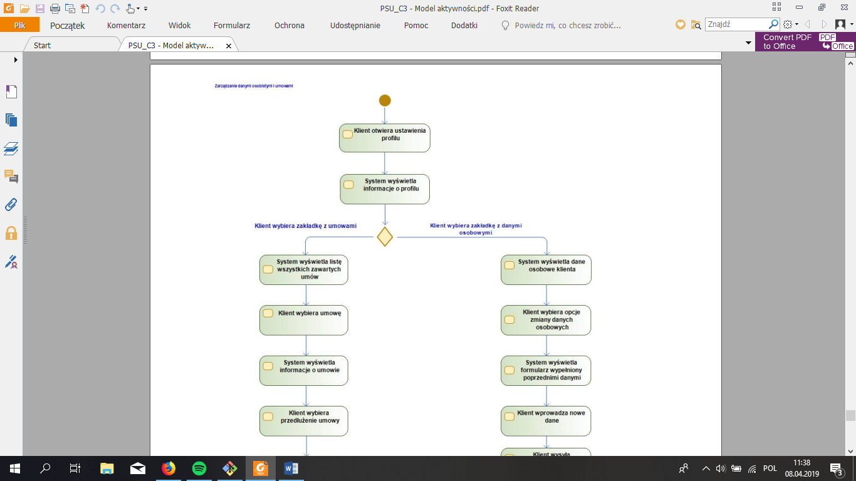

Rysunek 40 Diagram aktywności dotyczący Zarządzania danymi osobowymi i umowami - część 1

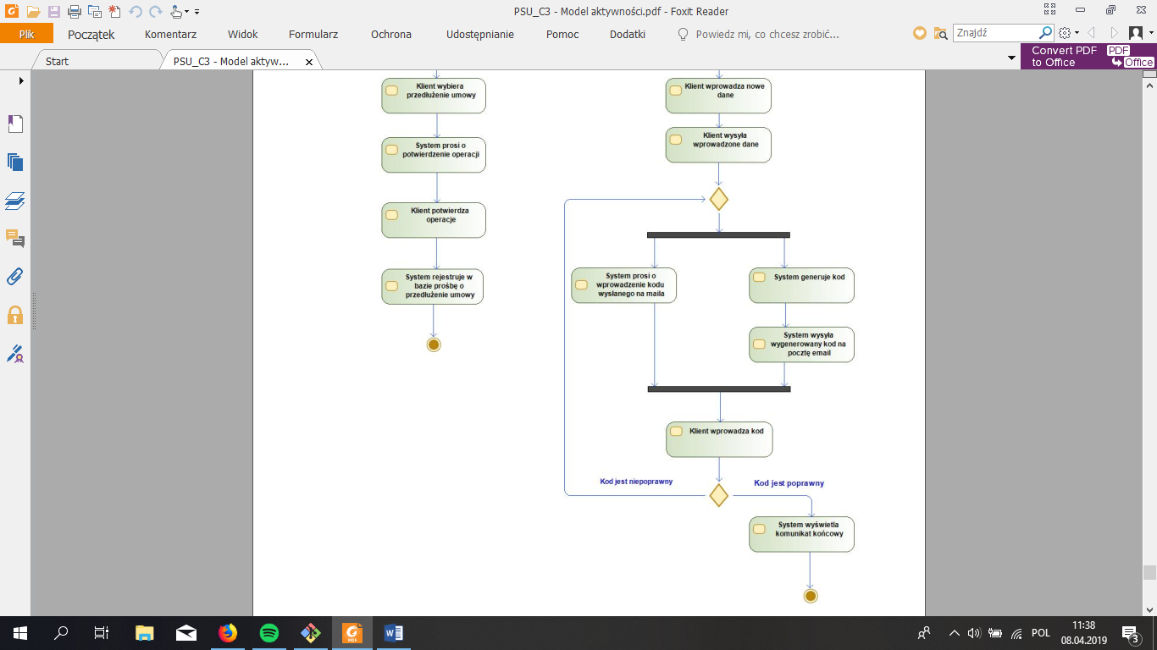

Rysunek 41 Diagram aktywności dotyczący Zarządzania danymi osobowymi i umowami - część 2

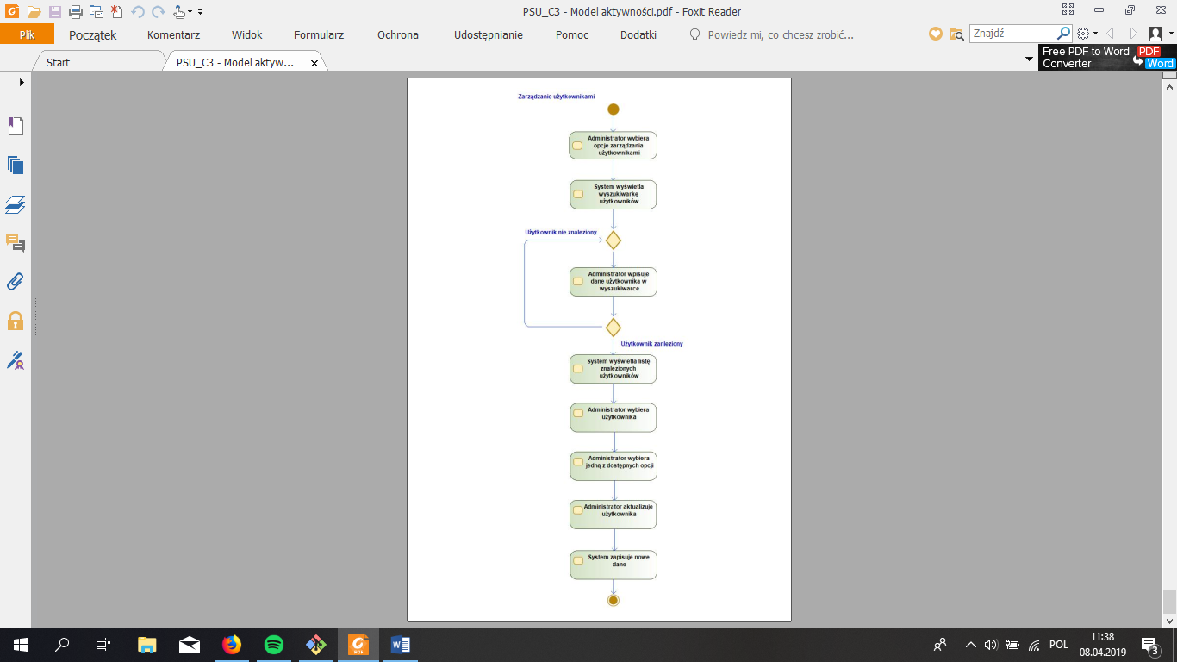

Rysunek 42 Diagram aktywności dotyczący Zarządzania użytkownikami

* 1. PSU_C4_1/2/3/4 Szczegółowa specyfikacja wymagań dla kluczowych przypadków użycia

Dla systemu UBEZPIECZALNIA przeprowadzono szczegółową specyfikację. Poniżej znajduje się stworzona ona dla czterech kluczowych przypadków użycia w czterech różnych stylach: formalnym, nieformalnym, stylu RUP oraz tabeli jednokolumnowej.

|  |  |  |
| --- | --- | --- |
| Identyfikator | Styl | Nazwa |
| 1A | Nieformalny | Przeglądanie ofert firmy |
| 1B | Formalny | Dokonywanie płatności |
| 1C | Styl RUP | Rejestracja użytkownika w systemie |
| 1D | Tabela jednokolumnowa | Zamawianie auta zastępczego |

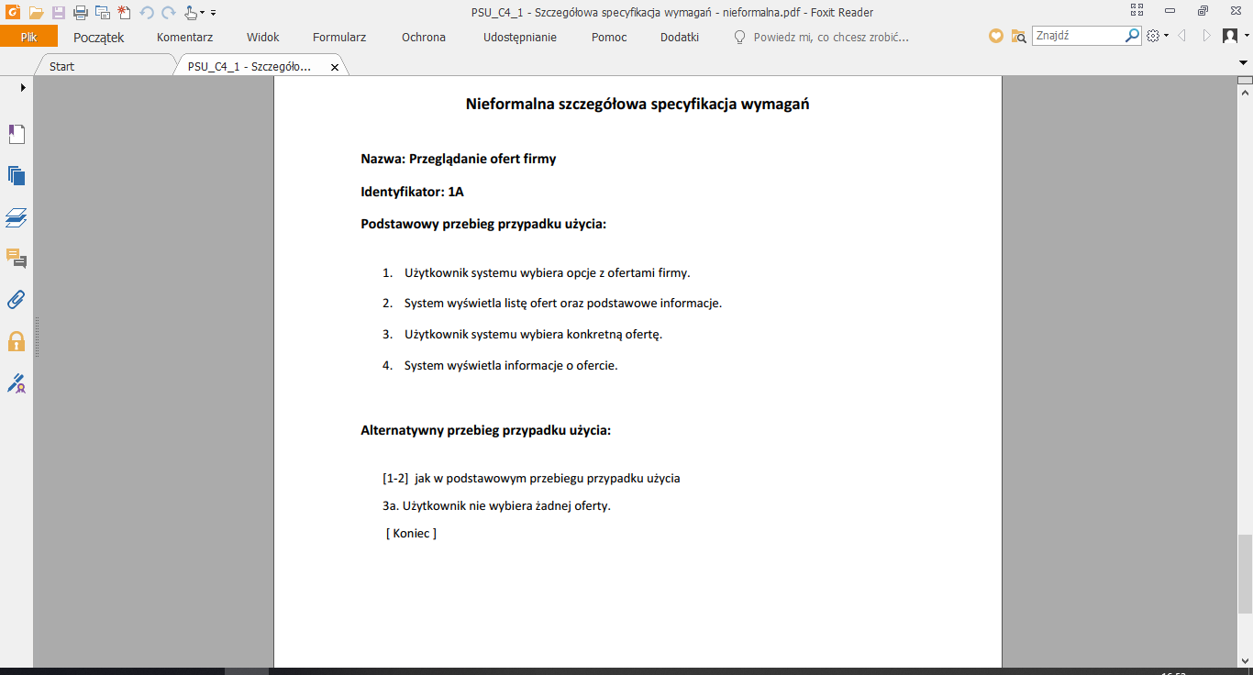

Rysunek 43 Nieformalna szczegółowa specyfikacja wymagań dla 1A.

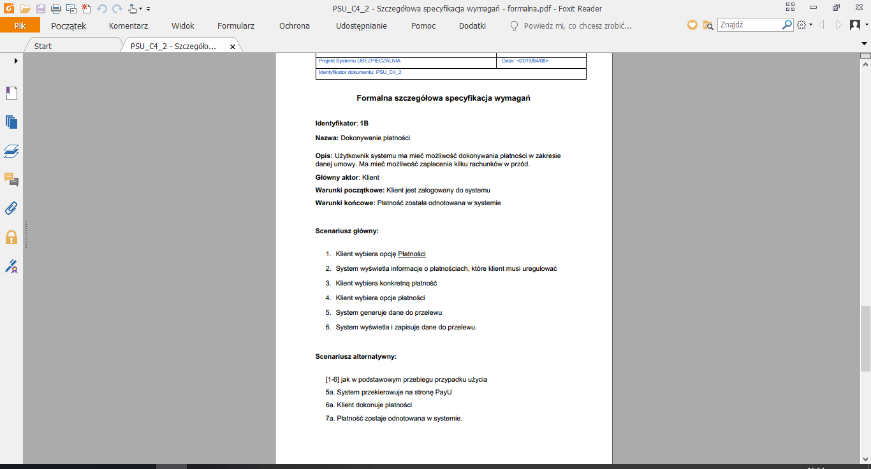

Rysunek 44 Formalna szczegółowa specyfikacja wymagań dla 1B – część 1

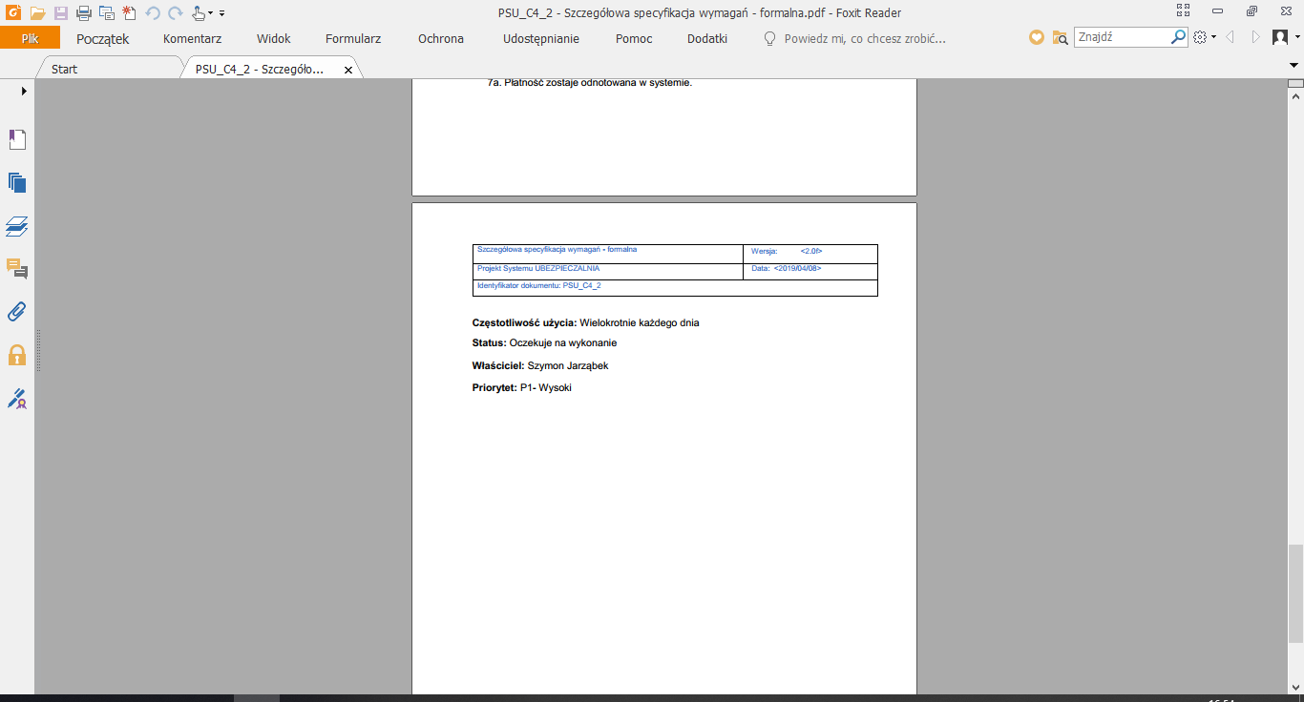

Rysunek 45 Formalna szczegółowa specyfikacja wymagań dla 1B – część 2

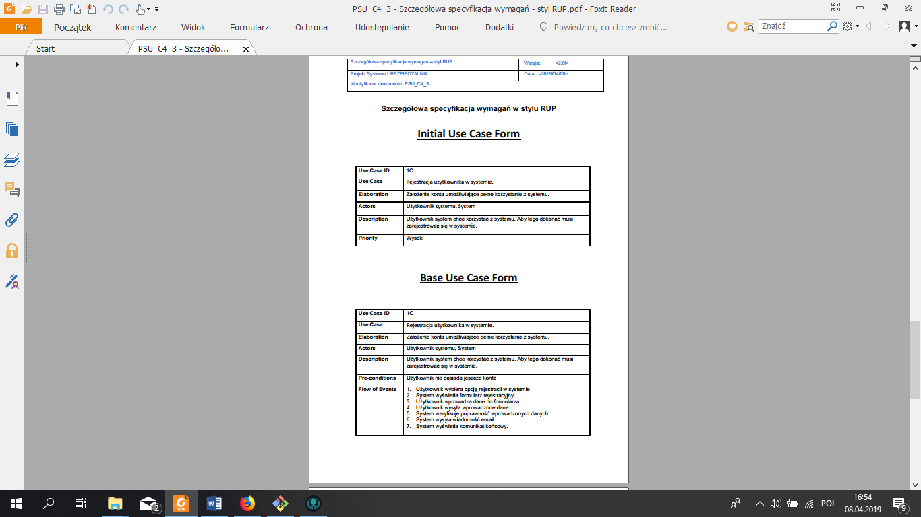

Rysunek 46 Szczegółowa specyfikacja wymagań w stylu RUP dla 1C – część 1

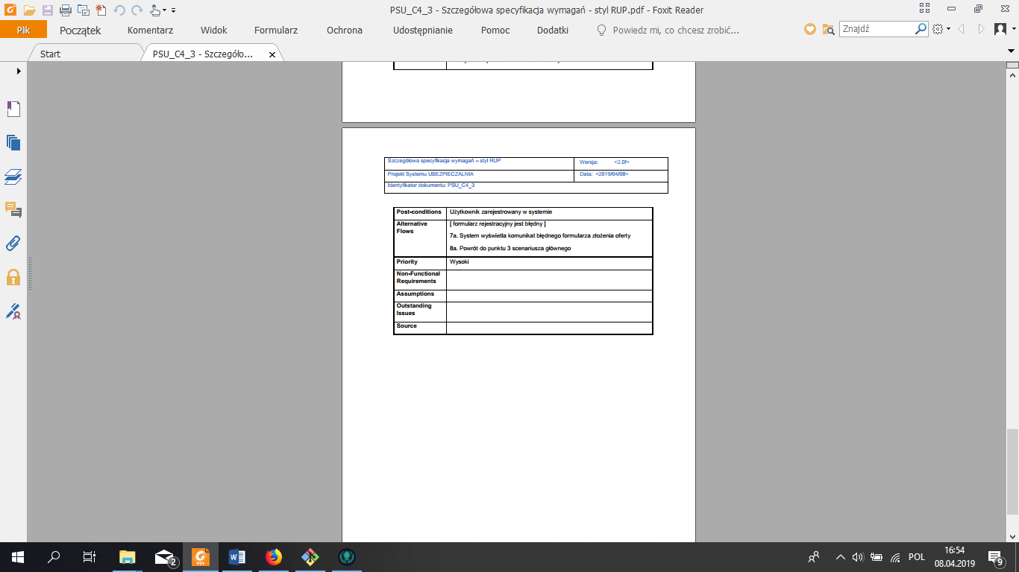

Rysunek 47 Szczegółowa specyfikacja wymagań w stylu RUP dla 1C – część 2

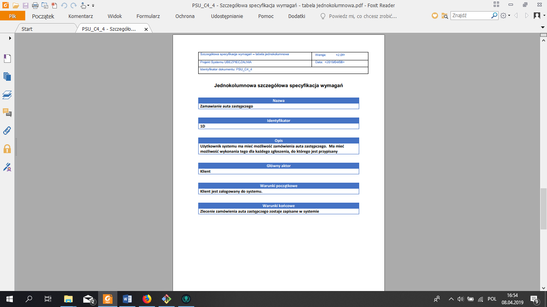

Rysunek 48 Jednokolumnowa szczegółowa specyfikacja wymagań dla 1D - cześć 1

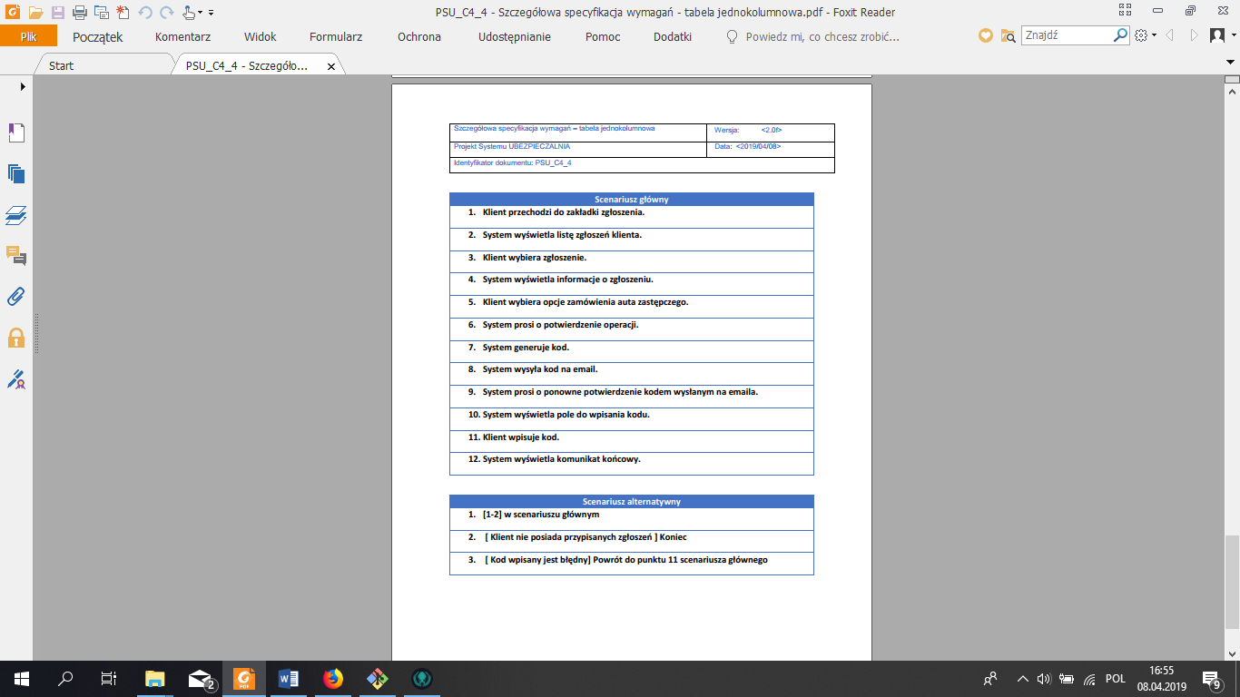

Rysunek 49 Jednokolumnowa szczegółowa specyfikacja wymagań dla 1D - cześć 2

* 1. PSU_C5 Specyfikacja wymagań projekt UBEZPIECZALNIA

Specyfikacja wymagań projektu UBEZPIECZALNIA to dokument formalny, który zawiera 31 stron A4. Przedstawia wyniki analizy zawierającej model przypadków użycia, model aktorów systemu, model aktywności oraz szczegółowe specyfikacje wymagań dla czterech kluczowych przypadków użycia, które sporządzono w formie raportu. Niniejszy dokument pokrywa w całości treść tego dokumentu, który wykonano na potrzeby etapu trzeciego projektu.

* 1. PSU_C6 - Kooperacje systemu , diagram realizacji przypadków użycia. Opracowanie scenariuszy
     1. Diagramy kooperacji systemu

Wykonano 16 diagramów kooperacji.

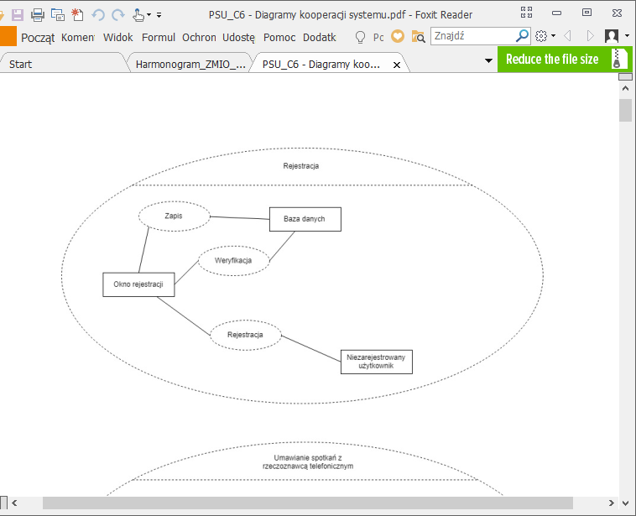 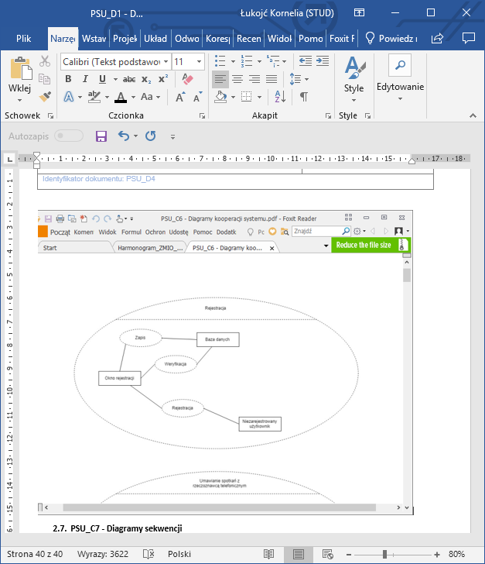 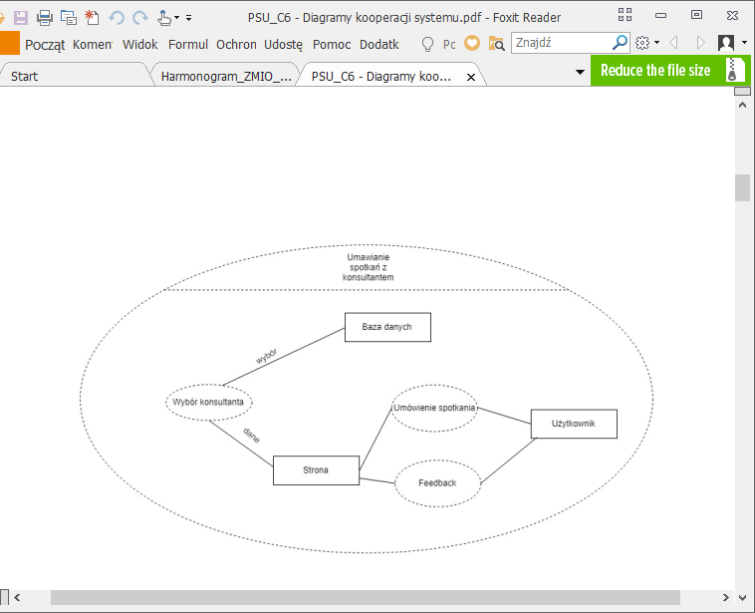 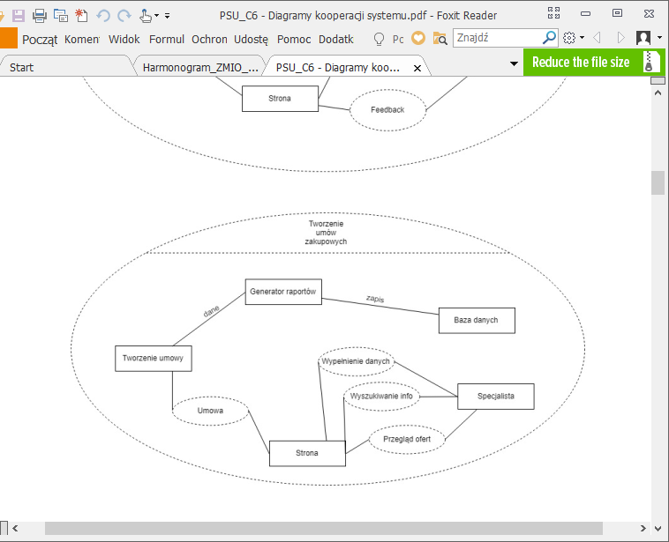 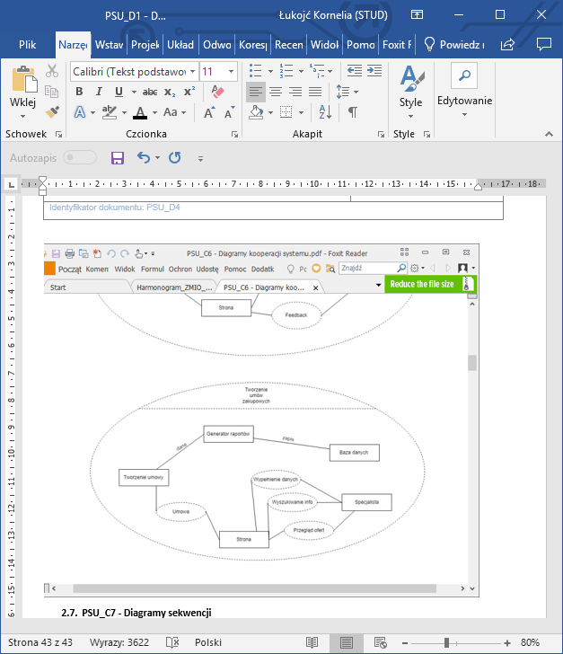 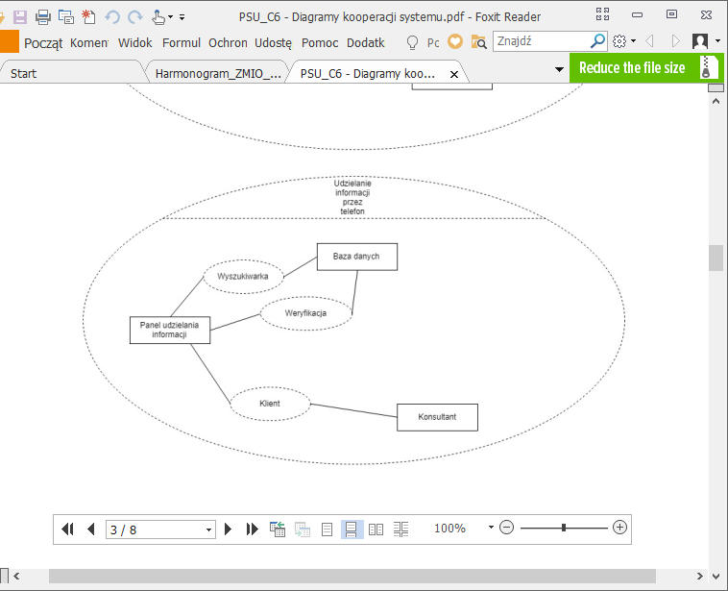 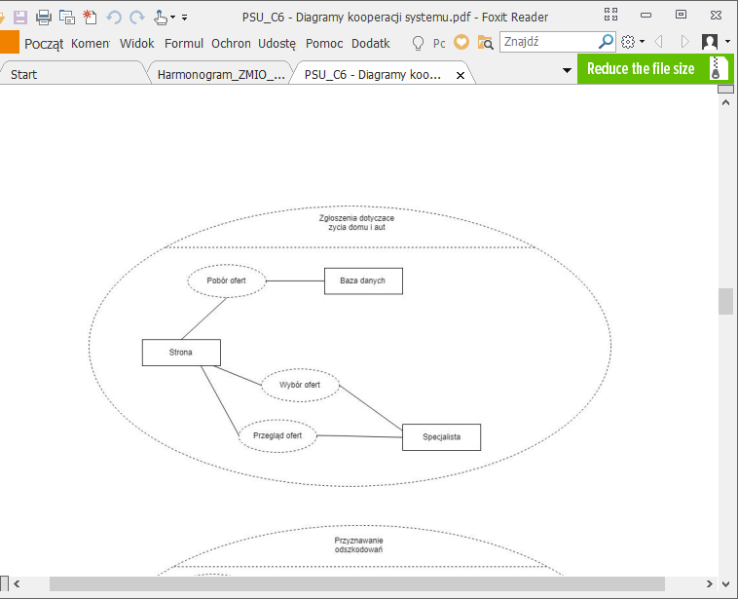

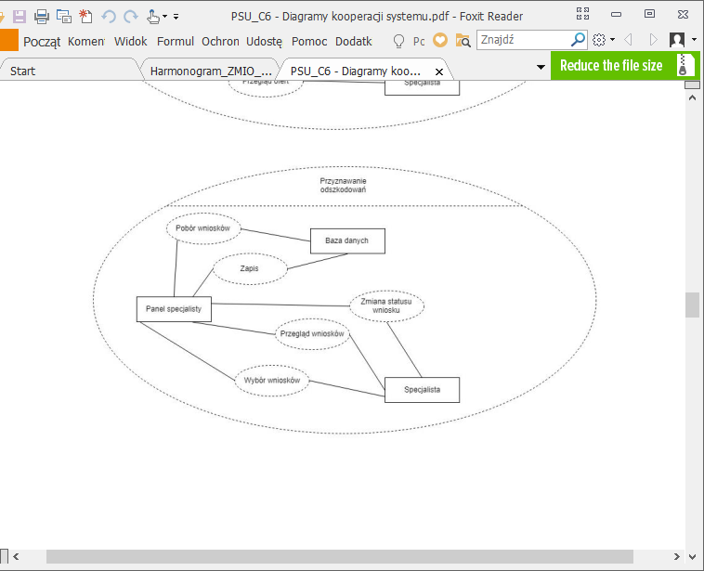 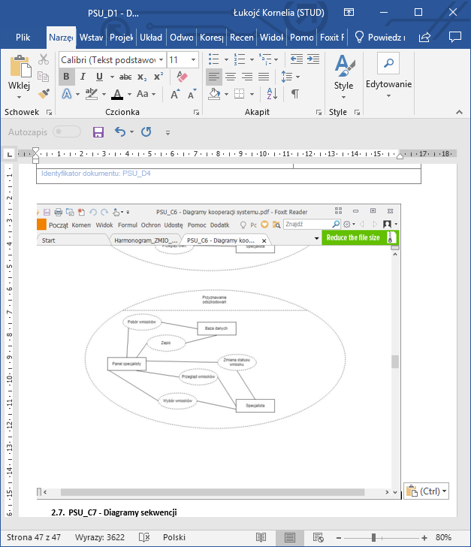 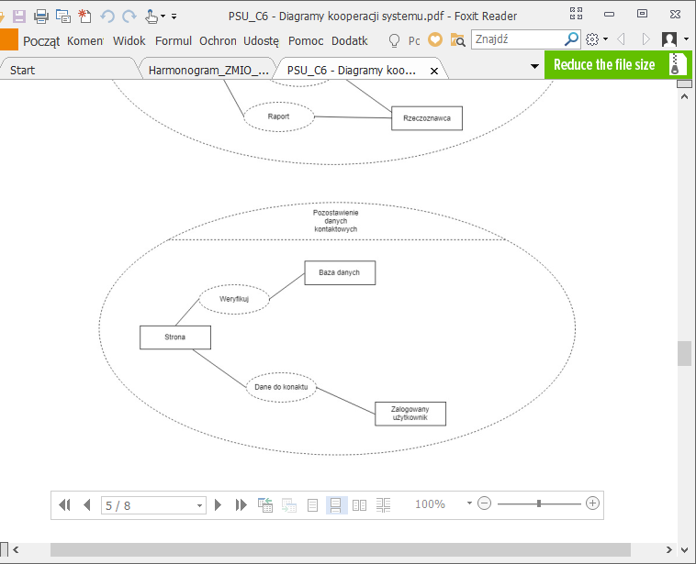 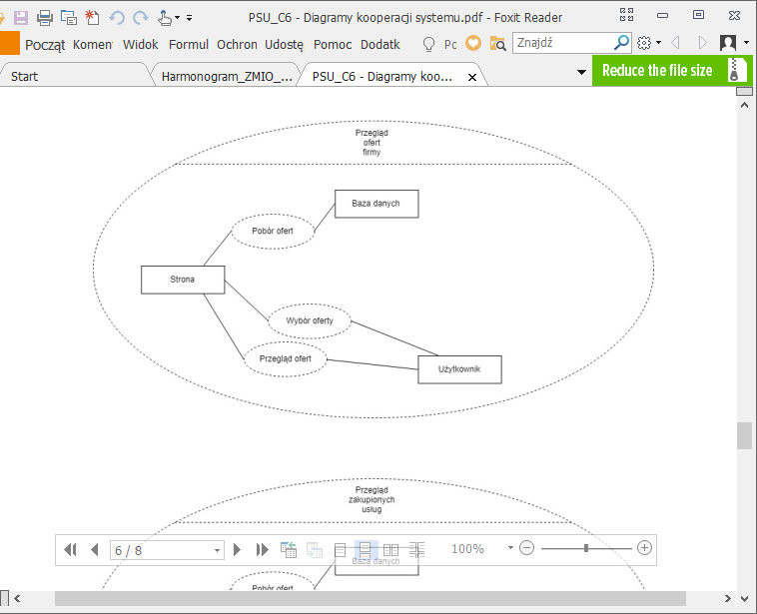 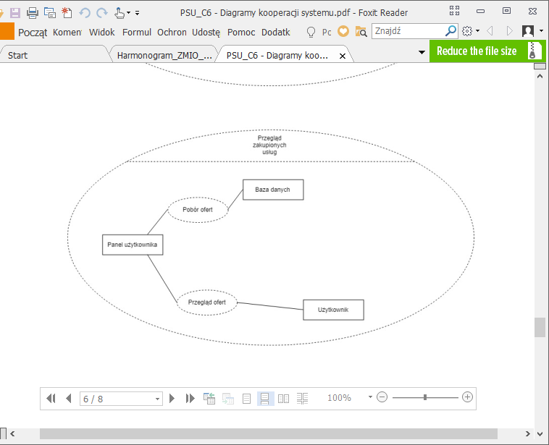 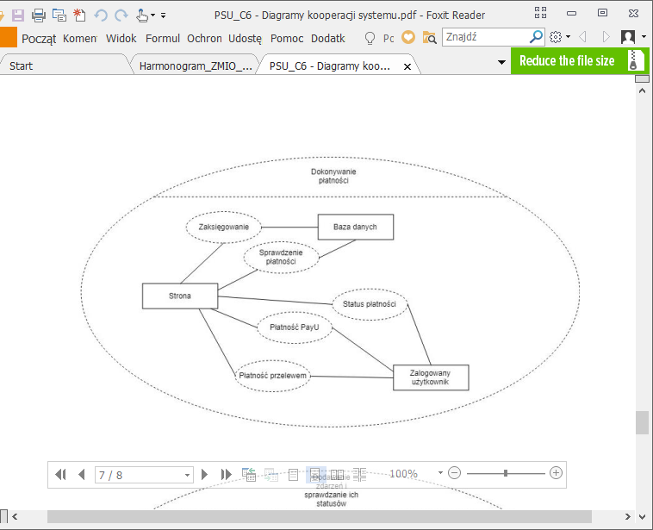 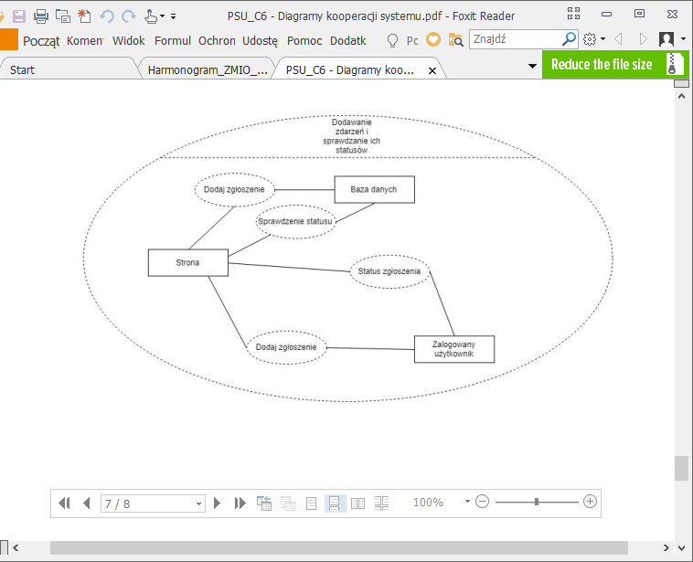 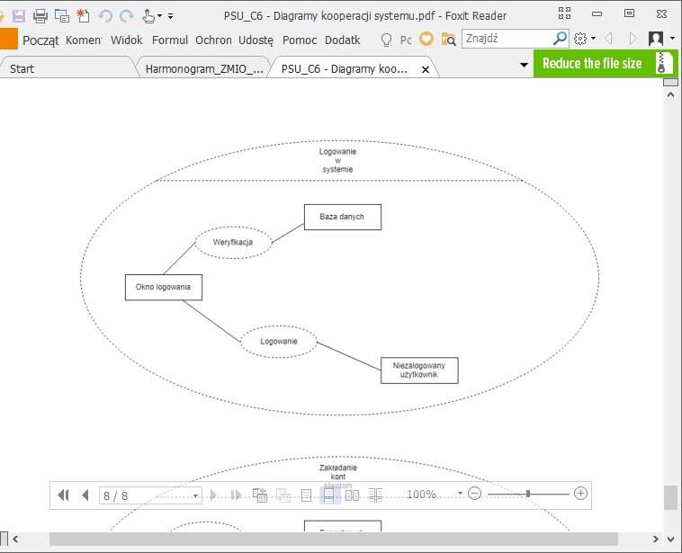 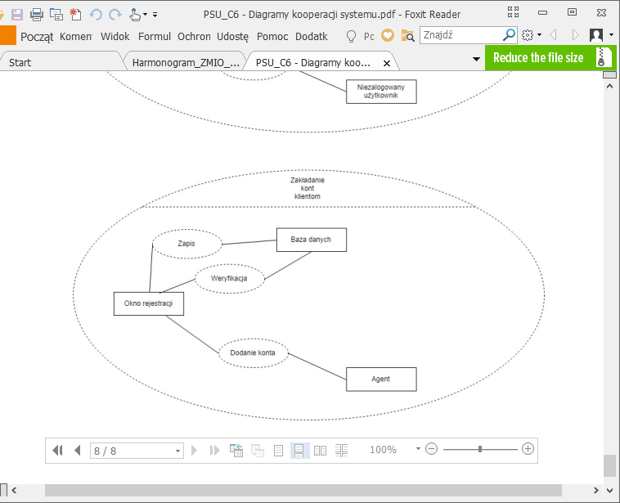

* 1. PSU_C7 - Diagramy sekwencji
  2. PSU_C8 - Definicje klas analitycznych. Model klas analitycznych
  3. PSU_C9 - Diagramy komunikacji
  4. PSU_C10 - Walidacji poprawności modeli

1. **4 Kamień milowy – Prototyp**
2. **Wnioski**

Model wizualny wymagań został wykonany poprawnie i zawiera wszystkie niezbędne w tej części modele.